TRƯỜNG ĐẠI HỌC KINH TẾ
KHOA THỐNG KÊ – TIN HỌC
–––––––––––––––––––––––––––––––



LẬP TRÌNH WEB
BÁO CÁO TIẾN ĐỘ 2
Đề tài: XÂY DỰNG MẠNG XÃ HỘI CHO HỘI VIÊN VÀ HUẤN LUYỆN VIÊN TẠI ONUS FITNESS

GVHD : TS. Đặng Trung Thành
Lớp : 49K14.1
Nhóm : 12
Thành viên : Nguyễn Quốc Thắng (Trưởng nhóm)
Phạm Thị Hà
Nguyễn Thị Thuỳ Dung
Trần Thị Kiều Giang

Đà Nẵng, 2026

MỤC LỤC
I. Tổng quan về hệ thống 1
1. Giới thiệu ONUS PRIVATE FITNESS 1
2. Mô tả bài toán 1
2.1 Thực trạng hiện tại 1
2.2 Đề xuất giải pháp: 2
II. Phân tích hệ thống 3
1. Chức năng của hệ thống 3
2. Yêu cầu chức năng và thiết kế giao diện 5
2.1 Đăng nhập 5
2.2 Đăng xuất 8
2.3 Đổi mật khẩu 11
2.4 Xem kết quả tập luyện 14
2.5 Thêm kết quả tập luyện 20
2.6 Nhắn tin 23
2.7 Xem bài tập 27
2.8 Thêm/ Cập nhật bài tập 33
2.9 Xoá bài tập 37
2.10 Xem lịch ăn 40
2.11 Thêm cập nhật lịch ăn 44
2.12 . Xoá món ăn 50
2.13 Đăng bài 53
2.14 Xoá bài 56
2.15 Cập nhật bài đăng 59
2.16 Tương tác bài đăng 63
2.17 Xem lịch 66
2.18 Thêm cập nhật lịch 69
2.19 Huỷ lịch tập 72
2.20 Xem danh sách tài khoản 74
2.21 Thêm tài khoản 77
2.22 Cập nhật thông tin tài khoản 81
2.23 Xoá tài khoản 84
2.24 Thay đổi trạng thái tài khoản 87
2.25 Xem danh sách hội viên 89
2.26 Xem thông tin cá nhân 92
2.27 Cập nhật thông tin cá nhân 94
2.28 Thông báo 97

Tổng quan về hệ thống

Giới thiệu ONUS PRIVATE FITNESS

Ảnh 1. Logo Onus Private Fitness
ONUS Private Fitness là hệ thống huấn luyện cá nhân private gym tại Đà Nẵng – Huế, chuyên cung cấp dịch vụ 1-1 trong không gian riêng tư, với tiêu chí rằng mỗi chương trình đều thiết kế riêng, cam kết kết quả rõ ràng. ONUS không kinh doanh mô hình “phòng tập đại trà” mà định vị bản thân là đối tác đồng hành cao cấp, dành cho khách hàng muốn đầu tư vào bản thân bằng cam kết thực – không lời hứa suông.
Địa chỉ:
- CN1: ONUS Hải Châu, 90 Trần Quốc Toản, Đà Nẵng
- CN2: ONUS Đảo Xanh, 09 Đảo Xanh 3, Đà Nẵng
- CN3: ONUS Huế, 08 Phùng Chí Kiên, Tp. Huế.
Tổ chức công ty:
- Phòng marketing
- Phòng kế toán
- Phòng tài chính
- Phòng vận hành
- Phòng chuyên môn

Mô tả bài toán

Thực trạng hiện tại
Hiện nay, việc theo dõi lịch tập, lịch ăn, kết quả tập luyện của Onus chủ yếu được thực hiện dựa vào việc hội viên và huấn luyện viên tự trao đổi với nhau, sử dụng Excel để soạn thảo lịch tập, lịch ăn. Điều này gây mất thời gian, hội viên khó theo dõi các thông tin của mình.
Vấn đề cần giải quyết:
- Khách hàng gặp khó khăn trong việc theo dõi lịch ăn, lịch tập, bài tập của bản thân. Phải trao đổi với huấn luyện viên ở các mạng xã hội không chuyên cho việc tập luyện.
- Huấn luyện viên chưa có công cụ chuẩn hoá cho việc lên kế hoạch luyện tập, lên lịch ăn, bài tập, nhập kết quả luyện tập cho khách hàng, khiến việc quản lý thông tin cho khách hàng khó khăn

Đề xuất giải pháp:
Xây dựng mạng xã hội nội bộ giúp hội viên dễ dàng theo dõi các thông tin của bản thân, theo dõi lịch tập, bài tập, lịch ăn, theo dõi kết quả luyện tập.
- Cung cấp nền tảng quản lý lịch tập, lịch ăn, soạn thảo bài tập và theo dõi kết quả luyện tập cho huấn luyện viên.
- Hỗ trợ việc giao tiếp và tương tác giữa phòng tập và khách hàng trở nên gần gũi hơn.

Quy trình quản lý tài khoản, đăng ký khoá tập, thiết kế và theo dõi kế hoạch tập luyện
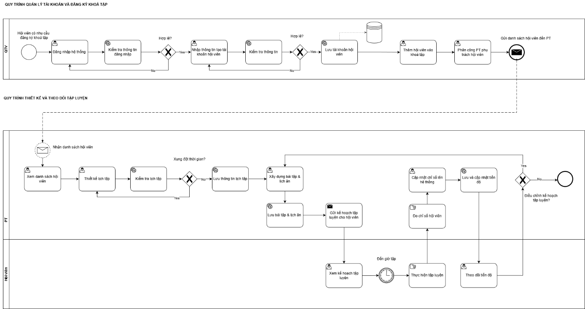
Ảnh 2. BPMN Quy trình quản lý tài khoản, đăng ký khoá tập, thiết kế và theo dõi kế hoạch tập luyện

Quy trình nhắn tin
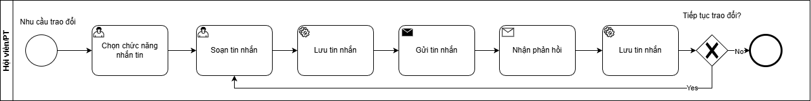
Ảnh 3. BPMN Quy trình nhắn tin

Quy trình tương tác bài đăng
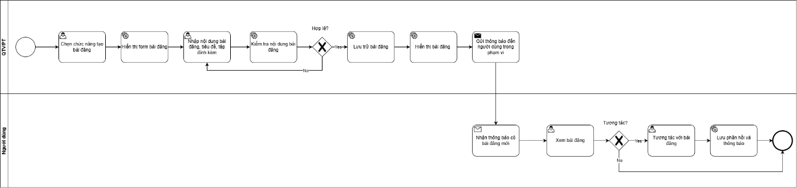
Ảnh 4. BPMN Tương tác bài đăng

Phân tích hệ thống

Chức năng của hệ thống
Hệ thống bao gồm các chức năng:
  - Quản lý thông tin cá nhân: Cập nhật thông tin khách hàng, huấn luyện viên, thông tin tiến độ tập luyện khách hàng (biểu diễn cả lịch sử).
  - Quản lý Lịch tập: Khách hàng theo dõi lịch tập, bài tập cá nhân.
  - Quản lý Lịch dạy: Quản lý lịch làm việc của huấn luyện viên, đăng ký lịch cho hội viên.
  - Quản lý Tài khoản.
  - Quản lý đăng bài: PT đăng bản tin, thông tin tới người dùng trong hệ thống
  - Nhắn tin: PT và hội viên trao đổi lịch tập.
  - Theo dõi bài tập cá nhân: PT tạo/ cập nhật bài tập, Khách hàng theo dõi
  - Theo dõi lịch ăn: PT tạo/ cập nhật lịch ăn, Khách hàng theo dõi
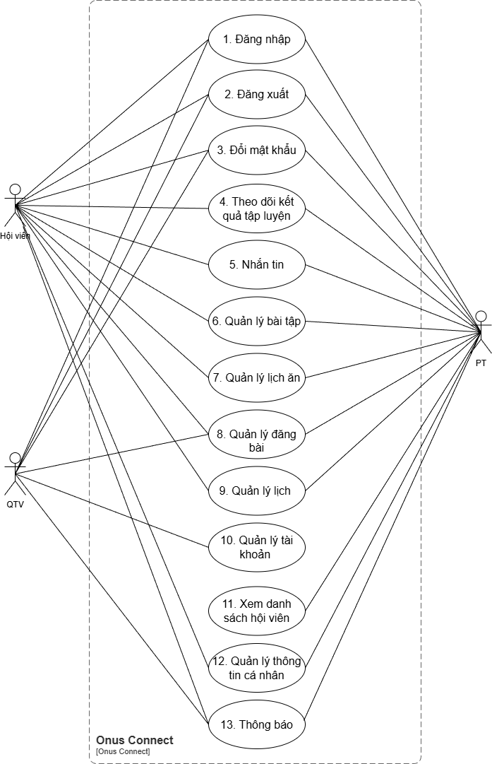
Ảnh 5. UCD của hệ thống
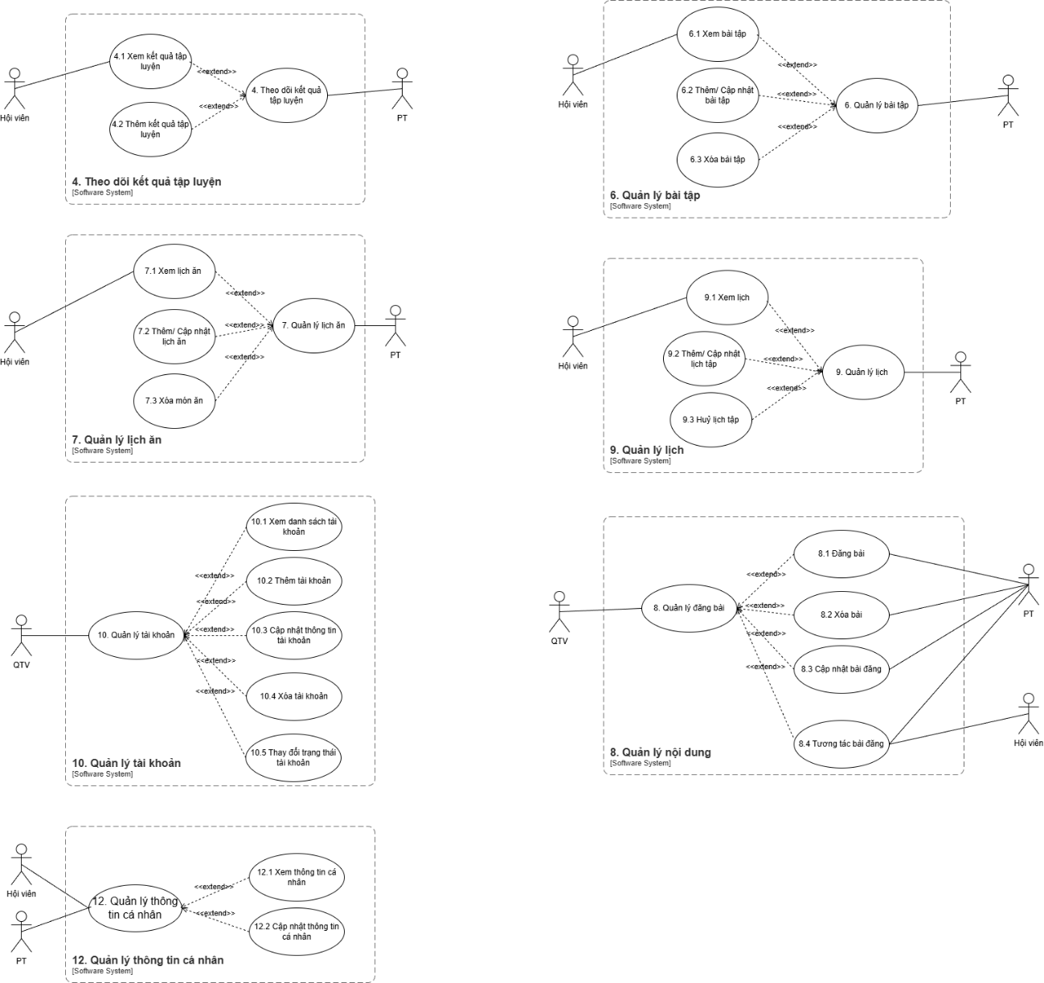
Ảnh 6. Phân rã UC

Yêu cầu chức năng và thiết kế giao diện

Đăng nhập

Đặc tả chức năng
Thuộc tính | Chi tiết
Use Case ID | 1.
Use Case Name | Đăng nhập
Description | Là user tôi muốn đăng nhập vào hệ thống
Actors | Huấn luyện viên (PT), Hội viên, Quản trị viên
Priority | High
Triggers | Người dùng chọn đăng nhập.
Pre-conditions | Tài khoản người dùng đã được tạo sẵn.  Thiết bị của người dùng đã kết nối Internet khi đăng nhập.
Post-conditions | Người dùng được xác thực và truy cập vào hệ thống.
Main Flow | 1. Hệ thống hiển thị màn hình đăng nhập gồm các ô nhập Số điện thoại và Mật khẩu.  2. Người dùng nhập thông tin đăng nhập.  3. Người dùng nhấn nút “Đăng nhập”.  4. Hệ thống chuyển đến giao diện chính.
Alternative Flows | N/A
Exception Flows | 4a. Nếu số điện thoại hoặc mật khẩu không khớp, hệ thống hiển thị thông báo “Đăng nhập không thành công.” và yêu cầu nhập lại.  4b. Nếu tài khoản nhập sai quá số lần quy định, hệ thống hiển thị thông báo: “Tài khoản của bạn đã bị khóa. Vui lòng thử lại sau.”
Business Rules | N/A.
Non - Function Requirements | N/A
Bảng 1. Đặc tả đăng nhập

Đặc tả giao diện
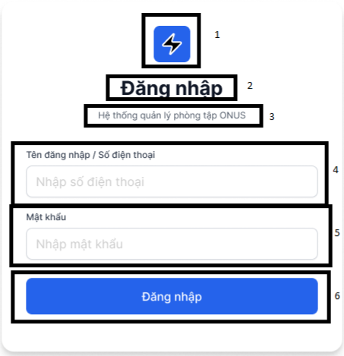
Ảnh 7. Giao diện đăng nhập
STT | Loại | Mô tả | Ghi chú
1 | Logo | Hiển thị logo của ONUS như hình trên
2 | Text | Hiển thị text cứng tiêu đề lớn: “Đăng nhập hệ thống”.
3 | Text | Hiển thị text cứng dòng mô tả: “Hệ thống đặt lịch tập  Onus”.
4 | Input Field | Hiển thị nhãn (label) “Số điện thoại” và ô nhập liệu tương ứng.
5 | Input Field | Hiển thị nhãn (label) “Mật khẩu” và ô nhập liệu tương ứng.
6 | Button | Hiển thị text “Đăng nhập” màu trắng trên nền xanh  dương.  Sự kiện: Khi nhấn, hệ thống kiểm tra thông tin. Nếu đúng, điều hướng đến màn hình chính theo vai trò; nếu sai, hiển thị thông báo lỗi.
Bảng 2. Đặc tả giao diện đăng nhập

Đăng xuất

Đặc tả chức năng
Thuộc tính | Chi tiết
Use Case ID | 2.
Use Case Name | Đăng xuất
Description | Cho phép người dùng kết thúc phiên làm việc hiện tại và thoát khỏi hệ thống nhằm đảm bảo an toàn thông tin tài khoản.
Actors | Huấn luyện viên (PT), Hội viên, Quản trị viên
Priority | High
Triggers | Người dùng nhấn vào biểu tượng đăng xuất bên cạnh biểu tượng người dùng.
Pre-conditions | Người dùng đã đăng nhập hệ thống.
Post-conditions | Phiên đăng nhập của người dùng được kết thúc.  Người dùng được chuyển về màn hình đăng nhập.
Main Flow | 1. Hệ thống yêu cầu xác nhận đăng xuất.  2. Người dùng xác nhận đăng xuất.  3. Hệ thống kết thúc phiên đăng nhập hiện tại.  4. Hệ thống chuyển người dùng về màn hình Đăng nhập.
Alternative Flows | 2a.người dùng chọn “Hủy” thì hệ thống không kết thúc phiên đăng nhập và người dùng tiếp tục sử dụng hệ thống.
Exception Flows | N/A
Business Rules | Sau khi đăng xuất, người dùng phải đăng nhập lại để tiếp tục sử dụng hệ thống.  Hệ thống phải xóa hoặc vô hiệu hóa token/phiên đăng nhập sau khi đăng xuất.
Non - Function Requirements | Thời gian xử lý đăng xuất không vượt quá 2 giây.  Đảm bảo không truy cập lại được các chức năng yêu cầu đăng nhập sau khi đăng xuất.  Bảo mật thông tin người dùng trong suốt quá trình đăng xuất.
Bảng 3. Đặc tả chức năng đăng xuất

Đặc tả giao diện
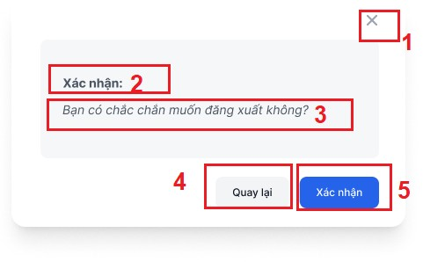
Ảnh 8. Giao diện đăng xuất
STT | Loại | Mô tả | Ghi chú
1 | Icon | Hiển thị icon đóng “X” ở góc trên bên phải.  Sự kiện: Khi nhấn vào sẽ đóng popup và quay lại trạng thái trước đó.
2 | Text | Hiển thị text cứng tiêu đề: “Xác nhận:”.
3 | Text | Hiển thị text cứng dòng nội dung câu hỏi: “Bạn có chắc chắn muốn đăng xuất không?”.
4 | Button | Hiển thị nút "Quay lại" với nền xám nhạt và chữ đen.
 |  | Sự kiện: Khi nhấn vào sẽ đóng popup và giữ nguyên phiên đăng nhập của người dùng.
5 | Button | Hiển thị nút “Xác nhận” với nền xanh dương và chữ  trắng.  Sự kiện: Khi nhấn vào sẽ thực hiện đăng xuất và điều hướng người dùng quay về màn hình Đăng nhập.
Bảng 4. Đặc tả giao diện đăng xuất

Đổi mật khẩu

Đặc tả chức năng
Thuộc tính | Chi tiết
Use Case ID | 3.
Use Case Name | Đổi mật khẩu
Description | Cho phép người dùng thay đổi mật khẩu tài khoản hiện tại nhằm tăng cường bảo mật và đảm bảo an toàn thông tin khi sử dụng hệ thống.
Actors | Huấn luyện viên (PT), Hội viên
Priority | High
Triggers | Người dùng nhấn vào nút Hồ sơ và chọn Đổi mật khẩu.
Pre-conditions | Người dùng đã đăng nhập hệ thống.
Post-conditions | Mật khẩu mới được cập nhật thành công.
Main Flow | 1. Hệ thống hiển thị form đổi mật khẩu gồm:  - Mật khẩu hiện tại.  - Mật khẩu mới  - Xác nhận mật khẩu mới  3. Người dùng nhập đầy đủ thông tin và xác nhận  4. Hệ thống kiểm tra tính hợp lệ của mật khẩu hiện tại.  5. Hệ thống kiểm tra mật khẩu mới theo quy tắc bảo mật.  6. Hệ thống kiểm tra xác nhận mật khẩu.  7. Hệ thống cập nhật mật khẩu mới.  8. Hệ thống thông báo đổi mật khẩu thành công.
Alternative Flows | N/A
Exception Flows | 3a. Nếu mật khẩu hiện tại không chính xác thì hệ thống hiển thị thông báo lỗi và yêu cầu nhập lạii.  4a. Nếu mật khẩu mới không thỏa mãn quy tắc bảo mật thì hệ thống hiển thị thông báo và yêu cầu nhập lại.  5a. Nếu mật khẩu mới và xác nhận mật khẩu không trùng nhau thì hệ thống hiển thị thông báo lỗ và yêu cầu người dùng nhập lại.
Business Rules | Mật khẩu mới phải có ít nhất 8 ký tự, bao gồm chữ hoa, chữ thường, số và ký tự đặc biệt.  Mật khẩu mới không được trùng với mật khẩu cũ.  Người dùng chỉ được đổi mật khẩu cho chính tài khoản của mình.  Mật khẩu được lưu trữ dưới dạng mã hóa (hash).
Non - Function Requirements | Thời gian xử lý đổi mật khẩu không vượt quá 2 giây.  Dữ liệu mật khẩu phải được bảo mật trong suốt quá trình xử lý.  Giao diện đổi mật khẩu rõ ràng, dễ sử dụng.

Đặc tả giao diện
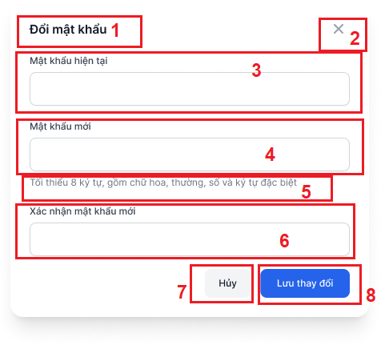
Ảnh 9. Giao diện đổi mật khẩu
STT | Loại | Mô tả | Ghi chú
1 | Text | Hiển thị text cứng tiêu đề lớn: “Đổi mật khẩu” ở góc trái trên cùng.
2 | Icon | Hiển thị icon đóng “X” ở góc trên bên phải.  Sự kiện: Khi nhấn vào sẽ đóng popup và hủy bỏ thao tác đổi mật khẩu.
3 | Input Field | Hiển thị nhãn “Mật khẩu hiện tại” và ô  nhập liệu tương ứng. | Dùng để người dùng xác thực mật khẩu cũ.
4 | Input Field | Hiển thị nhãn “Mật khẩu mới” và ô nhập liệu tương ứng.
5 | Text | Hiển thị dòng chú thích nhỏ dưới ô Mật khẩu mới: “Tối thiểu 8 ký tự, gồm chữ hoa, thường, số và ký tự đặc biệt”.
6 | Input Field | Hiển thị nhãn “Xác nhận mật khẩu mới” và ô nhập liệu tương ứng. | Dùng để kiểm tra việc nhập liệu mật khẩu mới có trùng khớp không.
7 | Button | Hiển thị nút text “Hủy” trên nền xám nhạt.  Sự kiện: Đóng popup và không lưu các thay đổi đã nhập.
8 | Button | Hiển thị nút text “Lưu thay đổi”  trên nền xanh dương.  Sự kiện: Kiểm tra tính hợp lệ của dữ liệu. Nếu hợp lệ, cập nhật mật khẩu và hiển thị thông báo thành công.
Bảng 5. Đặc tả giao diện đổi mật khẩu

Xem kết quả tập luyện

Đặc tả chức năng
Use Case ID | 4.1
Use Case Name | Xem kết quả tập luyện
Description | Huấn luyện viên (PT)/ hội viên muốn xem kết quả tập luyện sau quá trình luyện tập.
Actors | Huấn luyện viên (PT)/ Hội viên
Priority | Medium
Triggers | Lựa chọn chức năng xem kết quả tập luyện
Pre-conditions | Đã có tài khoản hợp lệ trên hệ thống.  Đăng nhập thành công.
Post-conditions | Hệ thống hiển thị thành công lịch tập.
Main Flow | 1. Chọn chức năng “Xem kết quả luyện tập”  2. Hệ thống hiển thị form kết quả luyện tập mới nhất với các thông tin gồm:  - Ngày tạo form  - Tên hội viên  - Giới tính  - Tuổi  - Thông tin thể: Cân nặng, chiều cao, vòng bụng - ngang rốn (cm), vòng mông (cm)  - Thông tin chỉ số cơ thể: Chỉ số khối cơ thể (BMI), tỷ lệ mỡ (%), tỷ lệ cơ (%), tốc độ trao đổi chất (Calo)
Alternative Flows | 2a. Nếu chọn form kết quả cũ trong ô lịch sử thì hiển thị form kết quả luyện tập tương ứng
Exception Flows | N/A
Business Rules | Huấn luyện viên có thể xem kết quả luyện tập của tất cả hội viên thuộc quản lý của mình  Hội viên chỉ thấy thông tin kết quả luyện tập của bản thân
Non - Function Requirements | Thời gian tải trang không vượt quá 2 giây.  Giao diện hiển thị rõ ràng, dễ đọc trên cả máy tính và thiết bị di động.
Bảng 6. Đặc tả chức năng xem kết quả luyện tập

Đặc tả giao diện
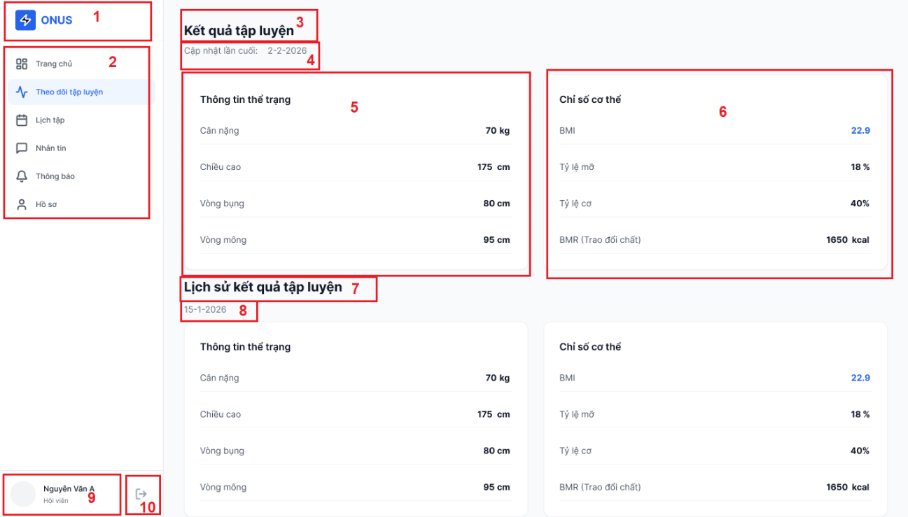
Ảnh 10. Giao diện xem kết quả luyện tập của hội viên
STT | Loại | Mô tả | Ghi chú
1 | Logo | Hiển thị logo của ONUS tại góc trên cùng bên trái thanh điều hướng (Sidebar).
2 | Sidebar (Menu) | Hiển thị danh sách các mục tương ứng với các chức năng: Trang chủ, Theo dõi tập luyện, Lịch tập, Nhắn tin, Hồ sơ.  Sự kiện: Khi click vào 1 mục sẽ điều hướng đến màn hình chức năng tương ứng. | Trạng thái: Đang chọn (Theo dõi tập luyện) - hiển thị nền xanh nhạt, chữ xanh đậm.
3 | Text | Hiển thị tiêu đề chính của trang: “Kết quả tập luyện”.
4 | Text (Ngày tháng) | Hiển thị thời gian cập nhật mới nhất: “Cập nhật lần cuối: 2-2-2026”. | Thông tin thời gian của bản ghi hiện tại.
5 | Card | Thẻ hiển thị Thông tin thể trạng hiện tại gồm: Cân nặng (70 kg), Chiều cao (175 cm), Vòng bụng (80 cm), Vòng mông (95 cm).
6 | Card | Thẻ hiển thị Chỉ số cơ thể hiện tại gồm: BMI (22.9), Tỷ lệ mỡ (18%), Tỷ lệ cơ (40%), BMR (1650 kcal). | Các chỉ số quan trọng được highlight màu xanh dương.
7 | Text | Tiêu đề phần lịch sử: “Lịch sử kết quả tập luyện”.
8 | Text (Ngày tháng) | Hiển thị mốc thời gian trong quá khứ: “15-1-2026”.
9 | User Info | Hiển thị tên người dùng: “Nguyễn Văn A” và vai trò “Hội viên”.
10 | Button | Icon Đăng xuất (Logout) nằm cạnh tên người dùng.  Sự kiện: Khi nhấn, hệ thống xác nhận và đưa người dùng về màn hình Đăng nhập.
Bảng 7. Đặc tả giao diện xem kết quả luyện tập của hội viên
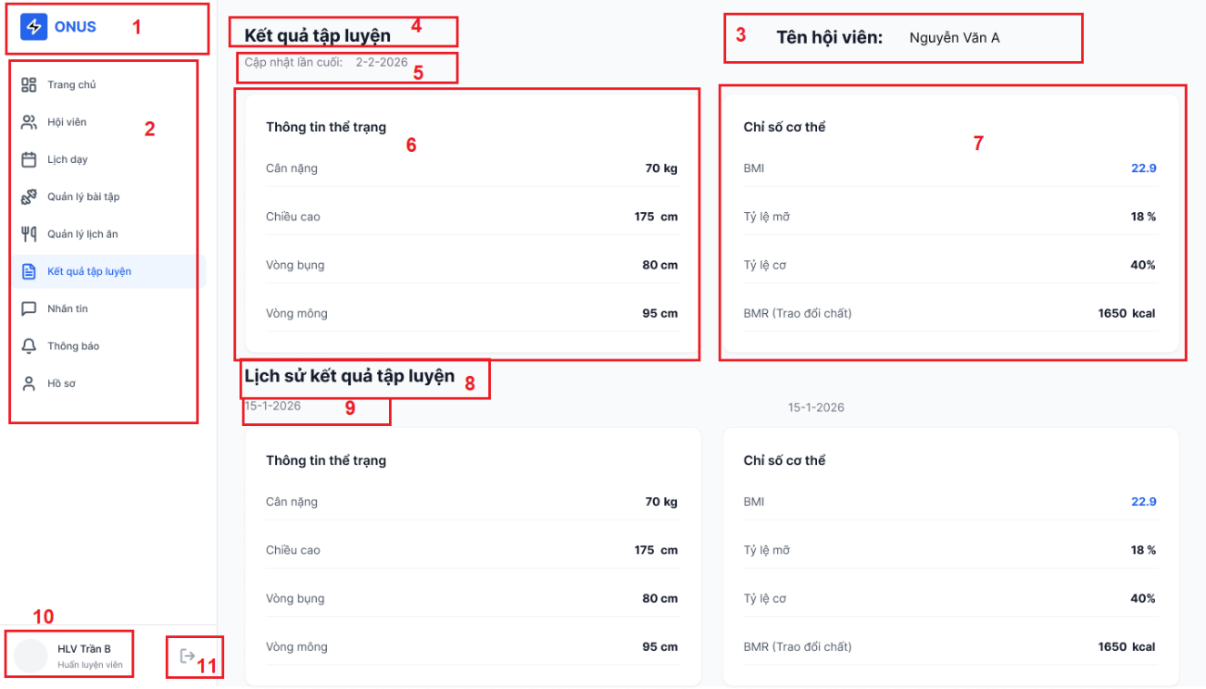
Ảnh 11. Giao diện xem kết quả luyện tập của PT
STT | Loại | Mô tả | Ghi chú
1 | Logo | Hiển thị logo của ONUS tại góc trên cùng bên trái thanh điều hướng (Sidebar).
2 | Sidebar (Menu) | Hiển thị danh sách các mục tương ứng với các chức năng: Trang chủ, Hội viên, Lịch dạy, Quản lý bài tập, Quản lý lịch ăn, Kết quả tập luyện, Nhắn tin, Thông báo, Hồ sơ.  Sự kiện: Khi click vào 1 mục sẽ điều hướng đến màn hình chức năng tương ứng. | Trạng thái: Đang chọn (Kết quả tập luyện) - hiển thị nền xanh nhạt, chữ xanh đậm.
3 | Header Info | Hiển thị nhãn “Tên hội viên:” kèm tên cụ thể “Nguyễn Văn A”. | Xác định hội viên đang được xem.
4 | Text | Hiển thị tiêu đề trang: “Kết quả tập luyện”.
5 | Text (Thời gian) | Hiển thị ngày cập nhật mới nhất: “Cập nhật lần cuối: 2-2-2026”. | Thông tin thời gian của bản ghi hiện tại.
6 | Card | Thẻ hiển thị Thông tin thể trạng hiện tại gồm: Cân nặng (70 kg), Chiều cao (175 cm), Vòng bụng (80 cm), Vòng mông (95 cm).
7 | Card | Thẻ hiển thị Chỉ số cơ thể hiện tại gồm: BMI (22.9), Tỷ lệ mỡ (18%), Tỷ lệ cơ (40%), BMR (1650 kcal). | Các chỉ số quan trọng được highlight màu xanh dương.
8 | Text | Hiển thị tiêu đề: “Lịch sử kết quả tập luyện”.
9 | Text (ngày tháng) | Hiển thị mốc thời gian trong quá khứ: “15-1-2026”.
10 | User Info | Hiển thị thông tin người đăng nhập: “HLV Trần B” và vai trò “Huấn luyện viên”.
11 | Button | Icon Đăng xuất (Logout) nằm cạnh tên người dùng.  Sự kiện: Khi nhấn, hệ thống xác nhận và đưa người dùng về màn hình Đăng nhập.
Bảng 8. Đặc tả giao diện xem kết quả tập luyện của PT

Thêm kết quả tập luyện

Đặc tả chức năng
Use Case ID | 4.2
Use Case Name | Thêm kết quả tập luyện
Description | Huấn luyện viên (PT) muốn thêm kết quả tập luyện để theo dõi.
Actors | Huấn luyện viên (PT)
Priority | High
Triggers | Lựa chọn chức năng thêm kết quả tập luyện
Pre-conditions | Đã có tài khoản hợp lệ trên hệ thống.  Đăng nhập thành công.  Đã chọn chức năng xem kết quả tập luyện hội viên
Post-conditions | Hệ thống hiển thị thành công thêm kết quả luyện tập
Main Flow | 1. Chọn nút “Thêm”  2. Hệ thống hiển thị form kết quả luyện tập với các thông tin gồm:  - Thông tin thể trạng: Cân nặng, chiều cao, tuổi, giới tính vòng bụng - ngang rốn (cm), vòng mông (cm)  - Thông tin chỉ số cơ thể: Chỉ số khối cơ thể (BMI), tỷ lệ mỡ (%), tỷ lệ cơ (%), tốc độ trao đổi chất (Calo)  3. Lựa chọn hội viên trong bằng cách nhập hoặc select ở ô Tên hội viên  4. Hệ thống cập nhập form, hiển thị Tên hội viên, Giới tính, Tuổi  5. Huấn luyện viên nhập các trường trong phần thông tin thể trạng.  6. Hệ thống tự động cập nhật các chỉ số trong phần thông tin chỉ số cơ thể theo công thức có sẵn  7. Chọn xác nhận thêm.  8. Hệ thống lưu thông tin.  9. Hệ thống thông báo thêm kết quả tập luyện thành công.
Alternative Flows | N/A
Exception Flows | N/A
Business Rules | Huấn luyện viên chỉ cần nhập thông tin thuộc phần thông tin thể trạng, phần thông tin chỉ số cơ thể sẽ được tính tự động theo công thức sau:  Chỉ số khối cơ thể (BMI): BMI = Cân nặng (kg) / Chiều cao² (m²).  Tỷ lệ mỡ (%):  + Nam: (1.39 x BMI) + (0.16 x tuổi) – 19.34  + Nữ: (1.39 x BMI) + (0.16 x tuổi) – 9  Tỷ lệ cơ (%):  + Nam: LBM (kg) = (0.32810 x cân nặng) + (0.33929 x chiều cao) – 29.5336;  + Nữ: LBM (kg) = (0.29569 x cân nặng) + (0.41813 x chiều cao) – 43.2933.  Tốc độ trao đổi chất (Calo): Công thức Mifflin-St.Jeor  + Nam: (10 x Cân Nặng(kg)) + (6,25 x Chiều Cao(cm)) – (5 x Tuổi) + 5  + Nữ: (10 x Cân Nặng(kg)) + (6,25 x Chiều cao(cm)) – (5 x Tuổi) – 161
Non - Function Requirements | Thời gian tải lịch dạy không vượt quá 2 giây.  Giao diện hiển thị rõ ràng, dễ đọc trên cả máy tính và thiết bị di động.
Bảng 9. Đặc tả chức năng thêm kết quả tập luyện

Đặc tả giao diện
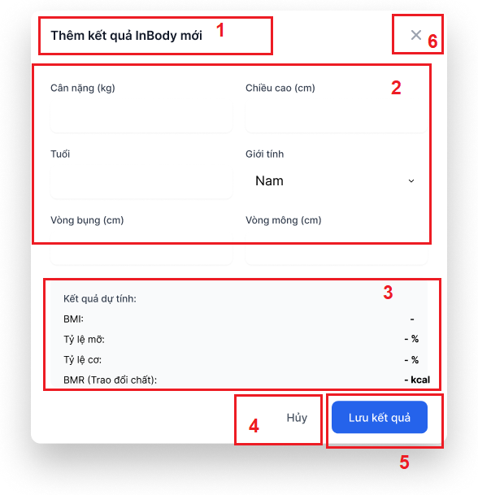
Ảnh 12. Giao diện thêm kết quả tập luyện
STT | Loại | Mô tả | Ghi chú
1 | Text | Hiển thị tiêu đề của popup: “Thêm kết quả InBody mới”.
2 | Input Fields | Các ô nhập liệu thông số đầu vào: Cân nặng (kg), Chiều cao (cm), Tuổi, Giới tính (Dropdown), Vòng bụng (cm), Vòng mông (cm).
3 | Result Area | Khu vực hiển thị “Kết quả dự tính” gồm: BMI, Tỷ lệ mỡ, Tỷ lệ cơ, BMR (Trao đổi chất). | Hệ thống tự động tính toán dựa trên dữ liệu nhập ở mục số 2.
4 | Button | Hiển thị nút lệnh “Hủy” màu xám.  Sự kiện: Đóng popup và không lưu dữ liệu vừa nhập.
5 | Button | Hiển thị nút lệnh “Lưu kết quả” màu xanh dương.  Sự kiện: Lưu các chỉ số vào lịch sử tập luyện và cập nhật hiển thị trên trang kết quả tập luyện.
6 | Icon Button | Biểu tượng dấu “X” tại góc trên bên phải popup.  Sự kiện:Khi nhấn, đóng nhanh popup và quay lại màn hình trước đó
Bảng 10. Đặc tả giao diện thêm kết quả tập luyện

Nhắn tin

Đặc tả chức năng
Thuộc tính | Chi tiết
Use Case ID | 5
Use Case Name | Nhắn tin
Description | Là người dùng, tôi muốn nhắn tin riêng tư với PT/Hội viên của mình
Actors | Huấn luyện viên (PT), Hội viên
Priority | High
Triggers | Người dùng nhấn vào chức năng Nhắn tin.
Pre-conditions | Người dùng đã đăng nhập hệ thống.
Post-conditions | Tin nhắn được gửi và hiển thị thành công trong cuộc trò chuyện
Main Flow | 1. Người dùng chọn chức năng nhắn tin  2. Hệ thống hiển thị danh sách cuộc trò chuyện,sắp xếp theo thời gian tăng dần bao gồm:  - Tên người trò chuyện  - Tin nhắn gần nhất  - Thời gian gửi  3. Người dùng chọn một cuộc trò chuyện  4. Hệ thống hiển thị nội dung cuộc trò chuyện.  5. Người dùng nhập nội dung tin nhắn  6. Người dùng nhấn Gửi  7. Hệ thống lưu tin nhắn và hiển thị ngay trong cuộc trò chuyện
Alternative Flows | 2a. nếu không có dữ liệu hệ thống hiển thị thông báo: “Bạn chưa có cuộc trò chuyện nào.” và kết thúc.
Exception Flows | N/A
Business Rules | N/A
Non - Function Requirements | N/A
Bảng 11. Đặc tả chức năng nhắn tin

Đặc tả giao diện
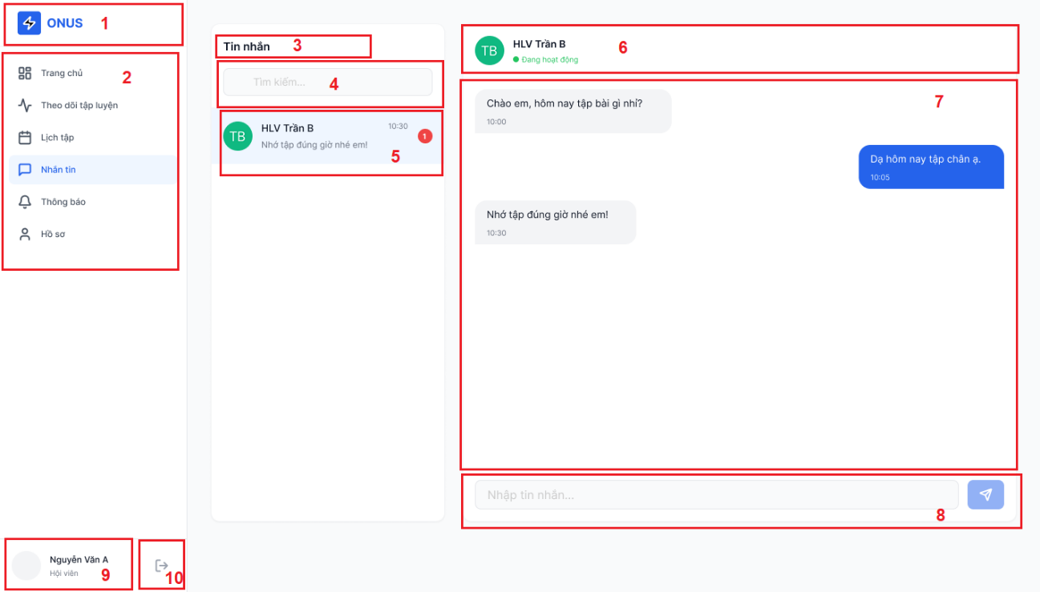
Ảnh 13. Giao diện nhắn tin
STT | Loại | Mô tả | Ghi chú
1 | Logo | Hiển thị logo của ONUS tại góc trên cùng bên trái thanh điều hướng (Sidebar).
2 | Sidebar (Menu) | Hiển thị danh sách các mục tương ứng với các chức năng: Trang chủ, Theo dõi tập luyện, Lịch tập, Nhắn tin, Hồ sơ.  Sự kiện: Khi click vào 1 mục sẽ điều hướng đến màn hình chức năng tương ứng. | Trạng thái: Đang chọn (Nhắn tin) - hiển thị nền xanh nhạt, chữ xanh đậm.
3 | Text | Hiển thị tiêu đề cột danh sách: “Tin nhắn”.
4 | Input Field | Hiển thị ô nhập văn bản có chữ gợi ý: “Tìm kiếm...”.
5 | Conversation Item | Hiển thị tóm tắt hội thoại: Avatar, tên , nội dung tin nhắn cuối, thời gian (10:30) và thông báo tin nhắn chưa đọc (số 1 màu đỏ).  Sự kiện: Khi nhấn vào sẽ mở nội dung chi tiết cuộc trò chuyện ở bên phải.
6 | Chat Header | Hiển thị thông tin đối phương: Avatar, tên và trạng thái “Đang hoạt động” (chấm xanh).
7 | Chat Window | Khu vực hiển thị nội dung tin nhắn:  - Tin nhắn nhận (trái): Màu xám trắng.  - Tin nhắn gửi (phải): Màu xanh dương. | Kèm theo thời gian gửi/nhận dưới mỗi bong bóng tin nhắn.
8 | Input Field & Send | Hiển thị ô nhập liệu “Nhập tin nhắn...” và nút biểu tượng Gửi (máy bay giấy).  Sự kiện: Nhấn Enter hoặc nhấn nút Gửi để chuyển tin nhắn đi.
9 | User Info | Hiển thị tên người dùng và vai trò.
10 | Button | Icon Đăng xuất (Logout) nằm cạnh tên người dùng.  Sự kiện: Khi nhấn, hệ thống xác nhận và đưa người dùng về màn hình Đăng nhập.
Ảnh 14. Đặc tả giao diện nhắn tin

Xem bài tập

Đặc tả chức năng
Thuộc tính | Chi tiết
Use Case ID | 6.1
Use Case Name | Xem bài tập
Description | Là người dùng, tôi muốn xem bài tập của hội viên/ bản thân
Actors | Huấn luyện viên (PT)/ Hội viên
Priority | Medium
Triggers | Truy cập chức năng xem bài tập.
Pre-conditions | Người dùng đã đăng nhập hệ thống.
Post-conditions | Hệ thống hiển thị bài tập theo đúng form bảng.  Không có dữ liệu nào bị thay đổi.
Main Flow | 1. Hệ thống truy xuất danh sách bài tập của hội viên.  2. Hệ thống hiển thị các bài tập mới nhất của hội viên theo dạng bảng/sheet, bao gồm:  - Ngày tập (ví dụ: DAY A)  - Nhóm bài tập: Warm Up / Resistance Training / Cardio / Cool Down  - Các cột: Tên bài tập, Số lần / Thời gian, Số hiệp, Nghỉ, Cường độ (RPE).
Alternative Flows | 2a. Hội viên chưa có bài tập  Hệ thống hiển thị thông báo:  “Hội viên chưa được tạo bài tập.”  PT có thể chọn chức năng Tạo bài tập mới.  2b. Nếu tiếp tục xem danh sách (cuộn trang về trước), hệ thống tự động tải và hiển thị các bài tập đã đăng trước đó.  2b1. Nếu không còn bài tập nào trước đó thì hệ thống hiển thị thông báo: “Không còn bài tập nào trước đó.”
Exception Flows | N/A
Business Rules | Bài tập phải tuân theo form bảng chuẩn do hệ thống quy định:  Phân theo ngày tập (DAY A, DAY B, …)  Phân nhóm bài tập (Warm Up, Resistance Training, Cardio, Cool Down)  PT có thể xem, theo dõi bài tập các hội viên mình quản lý  Hội viên chỉ xem thông tin của bản thân
Non - Function Requirements | Thời gian tải bảng bài tập ≤ 2 giây.  Dữ liệu hiển thị đúng cấu trúc bảng, dễ đọc.  Hỗ trợ cuộn, phóng to bảng trên thiết bị di động.
Bảng 12. Đặc tả chức năng xem bài tập

Đặc tả giao diện
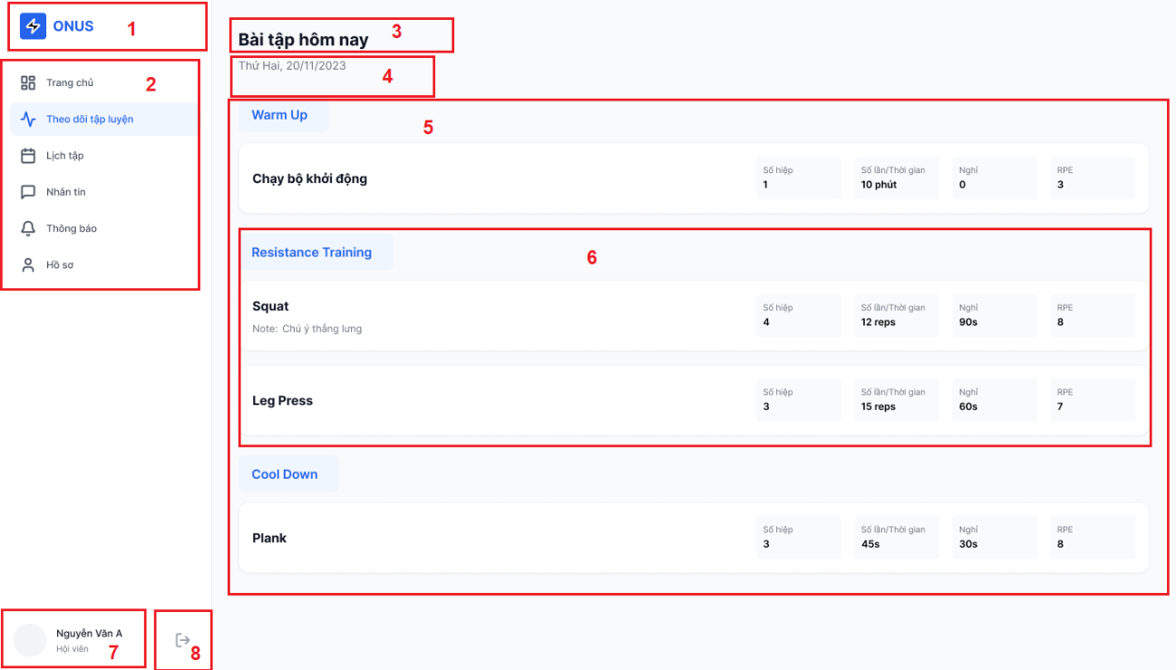
Ảnh 15. Giao diện xem bài tập của hội viên
STT | Loại | Mô tả | Ghi chú
1 | Logo | Hiển thị logo của ONUS tại góc trên cùng bên trái thanh điều hướng (Sidebar).
2 | Sidebar (Menu) | Hiển thị danh sách các mục tương ứng với các chức năng: Trang chủ, Theo dõi tập luyện, Lịch tập, Nhắn tin, Hồ sơ.  Sự kiện: Khi click vào 1 mục sẽ điều hướng đến màn hình chức năng tương ứng. | Trạng thái: Đang chọn (Nhắn tin) - hiển thị nền xanh nhạt, chữ xanh đậm.
3 | Text | Hiển thị tiêu đề chính của trang: “Bài tập hôm nay”.
4 | Text (Ngày tháng) | Hiển thị thời gian áp dụng bài tập: “Thứ Hai, 20/11/2023”.
5 | Workout List | Danh sách bài tập được chia theo các giai đoạn tập luyện: Warm Up (Khởi động), Resistance Training (Tập kháng lực), Cool Down (Thả lỏng).
6 | Exercise Card | Chi tiết từng bài tập (Ví dụ: Squat, Leg Press) bao gồm:  - Tên bài tập và ghi chú kỹ thuật (Note).  - Các thông số: Số hiệp, Số lần/Thời gian, Nghỉ, RPE (Mức độ nỗ lực).
7 | User Info | Hiển thị tên người dùng: “Nguyễn Văn A” và vai trò “Hội viên”.
8 | Button | Icon Đăng xuất (Logout) nằm cạnh tên người dùng.  Sự kiện: Khi nhấn, hệ thống xác nhận và đưa người dùng về màn hình Đăng nhập.
Bảng 13. Đặc tả giao diện xem bài tập của hội viên
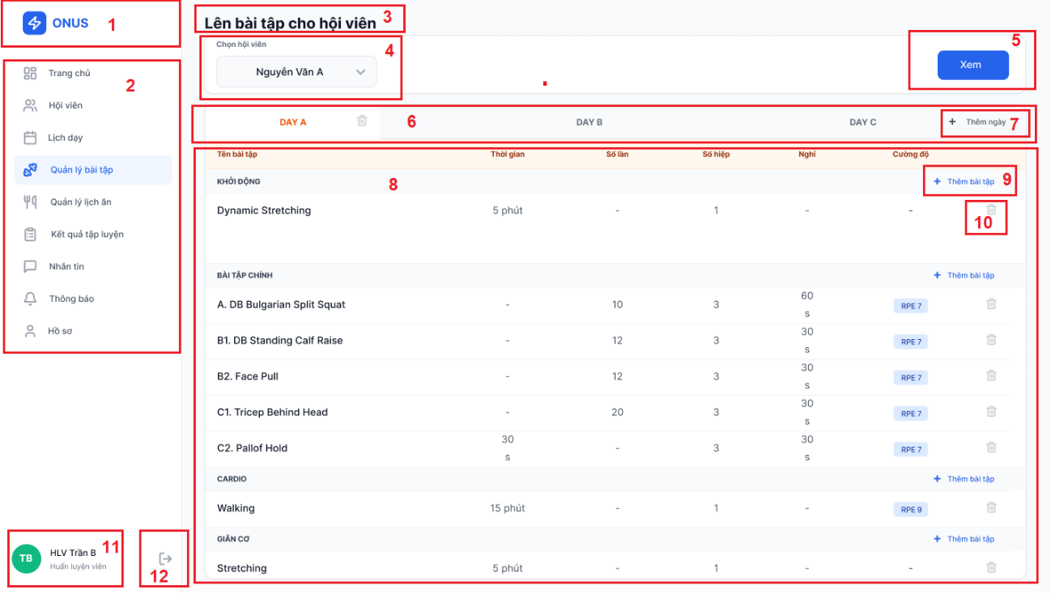
Ảnh 16. Giao diện xem bài tập của PT
STT | Loại | Mô tả | Ghi chú
1 | Logo | Hiển thị logo của ONUS tại góc trên cùng bên trái thanh điều hướng (Sidebar).
2 | Sidebar (Menu) | Hiển thị danh sách các mục tương ứng với các chức năng: Trang chủ, Hội viên, Lịch dạy, Quản lý bài tập, Quản lý lịch ăn, Kết quả tập luyện, Nhắn tin, Thông báo, Hồ sơ.  Sự kiện: Khi click vào 1 mục sẽ điều hướng đến màn hình chức năng tương ứng. | Trạng thái: Đang chọn (Quản lý bài tập) - hiển thị nền xanh nhạt, chữ xanh đậm.
3 | Text | Hiển thị tiêu đề chính của trang: “Lên bài tập cho hội viên”.
4 | Dropdown | Hiển thị text “Chọn hội viên” và ô lựa chọn hội viên để lên lịch tập (đang chọn: Nguyễn Văn A).
5 | Button | Hiển thị nút lệnh “Xem” màu xanh dương nằm ở góc bên phải khu vực chọn hội viên.  Sự kiện: Khi nhấn, hệ thống sẽ tải và hiển thị chương trình tập luyện hiện tại của hội viên đã chọn.
6 | Tab Bar | Hiển thị các ngày tập: DAY A, DAY B, DAY C. | Tab đang chọn (DAY A) có màu cam và biểu tượng thùng rác để xóa cả ngày tập.
7 | Button | Hiển thị nút “+ Thêm ngày”.  Sự kiện: Tạo thêm một tab ngày tập mới (ví dụ: DAY D).
8 | Worklist Table | Hiển thị bảng lộ trình chi tiết chia theo: KHỞI ĐỘNG, BÀI TẬP CHÍNH, CARDIO, GIÃN CƠ.  Hiển thị các cột: Tên bài, Thời gian, Số lần, Số hiệp, Nghỉ, Cường độ.
9 | Button | Hiển thị nút “+ Thêm bài tập” tại mỗi phân đoạn.  Sự kiện: Khi nhấn vào, mở màn hình thêm bài tập
10 | Icon Button | Hiển thị biểu tượng Thùng rác ở cuối mỗi dòng bài tập.  Sự kiện: Khi nhấn vào, mở popup xác nhận để xóa bài tập đó khỏi danh sách.
11 | User Info | Hiển thị thông tin người đăng nhập: “HLV Trần B” và vai trò “Huấn luyện viên”.
12 | Button | Icon Đăng xuất (Logout) nằm cạnh tên người dùng.  Sự kiện: Khi nhấn, hệ thống xác nhận và đưa người dùng về màn hình Đăng nhập.
Bảng 14. Đặc tả giao diện xem bài tập của PT

Thêm/ Cập nhật bài tập

Đặc tả chức năng
Thuộc tính | Chi tiết
Use Case ID | 6.2
Use Case Name | Thêm/ Cập nhật bài tập
Description | Là PT, tôi muốn tạo mới hoặc cập nhật bài tập cá nhân cho hội viên theo form bảng chuẩn.
Actors | Huấn luyện viên (PT)
Priority | High
Triggers | PT chọn chức năng Tạo bài tập.
Pre-conditions | PT đã đăng nhập hệ thống.  PT đang quản lý hội viên được chọn.
Post-conditions | Bài tập được lưu thành công theo form mẫu.  Hệ thống tạo phiên bản bài tập mới:
Main Flow | 1. Hệ thống hiển thị form bài tập dạng bảng, bao gồm:  - Ngày tập  - Nhóm bài tập: Warm Up / Resistance Training / Cardio / Cool Down.  - Các cột: Tên bài tập, Số lần/ Thời gian tập, Số hiệp, Nghỉ, Cường độ (RPE)  2. PT nhập hoặc chỉnh sửa nội dung bài tập theo từng DAY.  3. PT nhấn Lưu.  4. Hệ thống kiểm tra dữ liệu hợp lệ.  5. Hệ thống lưu nội dung thành phiên bản bài tập mới.  6. Hệ thống hiển thị thông báo: “Cập nhật thành công.”
Alternative Flows | N/A
Exception Flows | 3a. Nếu PT chọn Hủy, hệ thống không lưu dữ liệu và quay lại màn hình trước đó.  4a. Nếu dữ liệu không hợp lệ, hệ thống hiển thị thông báo lỗi và yêu cầu PT chỉnh sửa.
Business Rules | Bài tập phải tuân theo form bảng chuẩn do hệ thống quy định:  Phân theo ngày tập (DAY A, DAY B, …)  Phân nhóm bài tập (Warm Up, Resistance Training, Cardio, Cool Down)
Non - Function Requirements | Thời gian lưu bài tập ≤ 2 giây.  Dữ liệu hiển thị đúng cấu trúc bảng, dễ đọc.  Hỗ trợ cuộn, phóng to bảng trên thiết bị di động.  Đảm bảo bảo mật dữ liệu tập luyện của hội viên.

Đặc tả giao diện
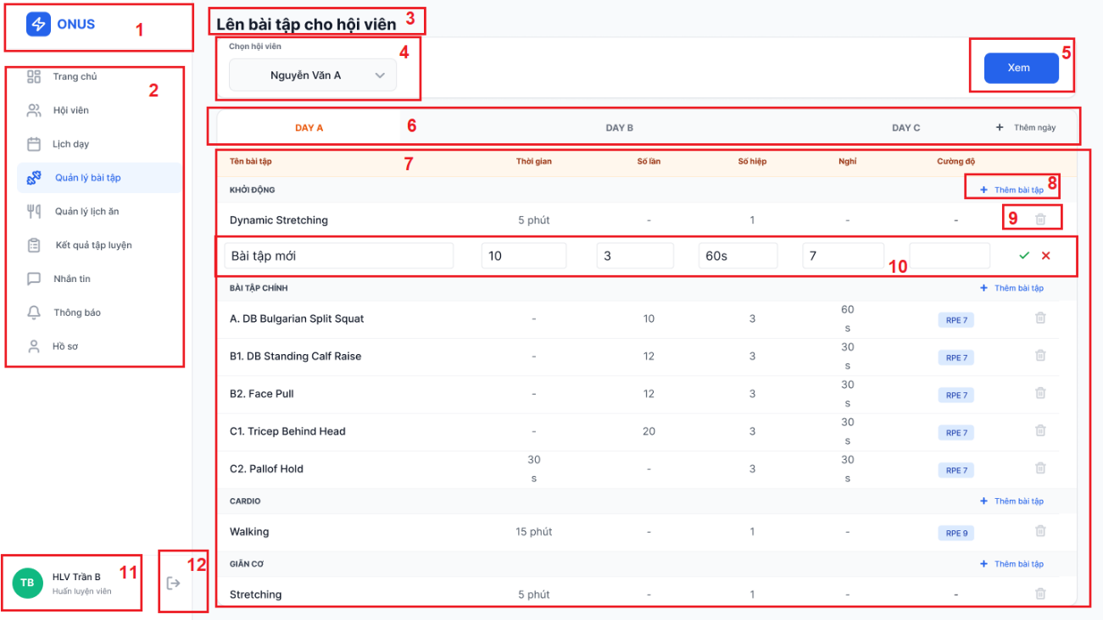
Ảnh 17. Giao diện thêm/ cập nhật bài tập
STT | Loại | Mô tả | Ghi chú
1 | Logo | Hiển thị logo của ONUS tại góc trên cùng bên trái thanh điều hướng (Sidebar).
2 | Sidebar (Menu) | Hiển thị danh sách các mục tương ứng với các chức năng: Trang chủ, Hội viên, Lịch dạy, Quản lý bài tập, Quản lý lịch ăn, Kết quả tập luyện, Nhắn tin, Thông báo, Hồ sơ.  Sự kiện: Khi click vào 1 mục sẽ điều hướng đến màn hình chức năng tương ứng. | Trạng thái: Đang chọn (Quản lý bài tập) - hiển thị nền xanh nhạt, chữ xanh đậm.
3 | Text | Hiển thị tiêu đề chính của trang: “Lên bài tập cho hội viên”.
4 | Dropdown | Hiển thị text “Chọn hội viên” và ô lựa chọn hội viên để lên lịch tập (đang chọn: Nguyễn Văn A).
5 | Button | Hiển thị nút lệnh “Xem” màu xanh dương nằm ở góc bên phải khu vực chọn hội viên.  Sự kiện: Khi nhấn, hệ thống sẽ tải và hiển thị chương trình tập luyện hiện tại của hội viên đã chọn.
6 | Tab Bar | Hiển thị các ngày tập: DAY A, DAY B, DAY C. | Tab đang chọn (DAY A) có màu cam.
7 | Worklist Table | Hiển thị bảng lộ trình chi tiết chia theo: KHỞI ĐỘNG, BÀI TẬP CHÍNH, CARDIO, GIÃN CƠ.  Hiển thị các cột: Tên bài, Thời gian, Số lần, Số hiệp, Nghỉ, Cường độ.
8 | Button | Hiển thị nút “+ Thêm bài tập” tại mỗi phân đoạn.  Sự kiện: Khi nhấn vào, mở màn hình thêm bài tập
9 | Icon Button | Biểu tượng Thùng rác ở cuối mỗi dòng bài tập.  Sự kiện: Khi nhấn vào, mở popup xác nhận để xóa bài tập đó khỏi danh sách.
10 | Input Field | Hiển thị ô nhập văn bản có chữ gợi ý "Bài tập mới" và các ô nhập số tương ứng với: Số lần, Số hiệp, Nghỉ (60s), Cường độ (RPE).  Hiển thị biểu tượng dấu tích màu xanh lá. Khi nhấn, bài tập sẽ được thêm chính thức vào bảng và dòng nhập liệu đóng lại.  Hiển thị biểu tượng dấu (X) màu đỏ. Khi nhấn, hủy bỏ thao tác nhập và không lưu bài tập mới.
11 | User Info | Hiển thị thông tin người đăng nhập: “HLV Trần B” và vai trò “Huấn luyện viên”.
12 | Button | Icon Đăng xuất (Logout) nằm cạnh tên người dùng.  Sự kiện: Khi nhấn, hệ thống xác nhận và đưa người dùng về màn hình Đăng nhập.
Bảng 15. Đặc tả giao diện thêm/ cập nhật bài tập

Xoá bài tập

Đặc tả chức năng
Thuộc tính | Chi tiết
Use Case ID | 6.3
Use Case Name | Xoá bài tập
Description | Là PT, tôi xoá bài tập cho hội viên của mình.
Actors | Huấn luyện viên (PT)
Priority | High
Triggers | Biểu tượng xoá.
Pre-conditions | PT đã đăng nhập hệ thống.  PT đang quản lý hội viên được chọn.
Post-conditions | Bài tập được lưu thành công.  Hệ thống tạo phiên bản bài tập mới:
Main Flow | 1. Hệ thống hiển thị form bài tập dạng bảng, bao gồm:  - Ngày tập  - Nhóm bài tập: Warm Up / Resistance Training / Cardio / Cool Down.  - Các cột: Tên bài tập, Số lần/ Thời gian tập, Số hiệp, Nghỉ, Cường độ (RPE)  2. PT chọn xoá bài tập muốn xoá.  3. PT xác nhận xoá bài tập  4. Hệ thống xoá bài tập được chọn  5. Hệ thống lưu nội dung thành phiên bản bài tập mới.  6. Hệ thống hiển thị thông báo: “Xoá thành công.”
Alternative Flows | N/A
Exception Flows | 3a. Nếu PT chọn Hủy, hoàn tác hành động và kết thúc
Business Rules | Bài tập phải tuân theo form bảng chuẩn do hệ thống quy định:  Phân theo ngày tập (DAY A, DAY B, …)  Phân nhóm bài tập (Warm Up, Resistance Training, Cardio, Cool Down)
Non - Function Requirements | Thời gian lưu bài tập ≤ 2 giây.  Dữ liệu hiển thị đúng cấu trúc bảng, dễ đọc.  Hỗ trợ cuộn, phóng to bảng trên thiết bị di động.  Đảm bảo bảo mật dữ liệu tập luyện của hội viên.
Bảng 16. Đặc tả chức năng xoá bài tập

Đặc tả giao diện
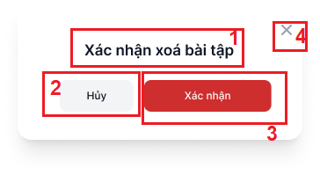
Ảnh 18. Giao diện xác nhân xoá bài tập
STT | Loại | Mô tả | Ghi chú
1 | Text | Hiển thị nội dung thông báo: “Xác nhận xoá bài tập”.
2 | Button | Hiển thị nút lệnh “Hủy” với nền màu xám nhạt.  Sự kiện: Khi nhấn, đóng popup và giữ nguyên bài tập, không thực hiện lệnh xóa.
3 | Button | Hiển thị nút lệnh “Xác nhận” với nền màu đỏ.  Sự kiện: Khi nhấn, hệ thống thực hiện xóa bài tập khỏi danh sách và đóng popup.
4 | Icon Button | Biểu tượng dấu “X” tại góc trên bên phải popup.  Sự kiện:Khi nhấn, đóng nhanh popup và quay lại màn hình trước đó
Bảng 17. Bảng đặc tả giao diện xác nhận xoá bài tập

Xem lịch ăn

Đặc tả chức năng
Thuộc tính | Chi tiết
Use Case ID | 7.1
Use Case Name | Xem lịch ăn hội viên
Description | Là PT/ Hội viên, tôi muốn xem lịch ăn của hội viên/ cá nhân để theo dõi.
Actors | Huấn luyện viên (PT)/Hội viên
Priority | Medium
Triggers | Chọn chức năng xem lịch ăn
Pre-conditions | Người dùng đã đăng nhập hệ thống
Post-conditions | - Hệ thống hiển thị lịch ăn theo đúng form bảng.  - Không có dữ liệu nào bị thay đổi.
Main Flow | - Hệ thống truy xuất danh sách lịch ăn của hội viên.  2 . Hệ thống hiển thị lịch ăn mới nhất của hội viên theo dạng bảng, bao gồm:  - Các bữa ăn trong ngày: Bữa sáng, Bữa trưa, Bữa tối  - Các cột: Thực phẩm, Lượng, Calo, Đạm, Tinh bột, Chất béo  - Tổng dinh dưỡng trong ngày, bao gồm: Tổng Calo, Tổng Đạm, Tổng Tinh bột, Tổng Chất béo
Alternative Flows | 2a. Hội viên chưa có lịch ăn, hệ thống hiển thị thông báo: “Chưa được tạo lịch ăn.”
Exception Flows | N/A
Business Rules | Lịch ăn phải tuân theo form bảng chuẩn do hệ thống quy định:  Phân theo bữa ăn trong ngày (Bữa sáng, Bữa trưa, Bữa tối, …)  Hiển thị đầy đủ các chỉ số dinh dưỡng (Calo, Đạm, Tinh bột, Chất béo)  PT có thể xem tất cả lịch ăn của hội viên thuộc quản lý của mình  Hội viên chỉ được xem lịch ăn của bản thân
Non - Function Requirements | Thời gian tải bảng bài tập ≤ 2 giây.  Dữ liệu hiển thị đúng cấu trúc bảng, dễ đọc.  Hỗ trợ cuộn, phóng to bảng trên thiết bị di động.
Bảng 18. Đặc tả chức năng xem lịch ăn

Đặc tả giao diện
PT:
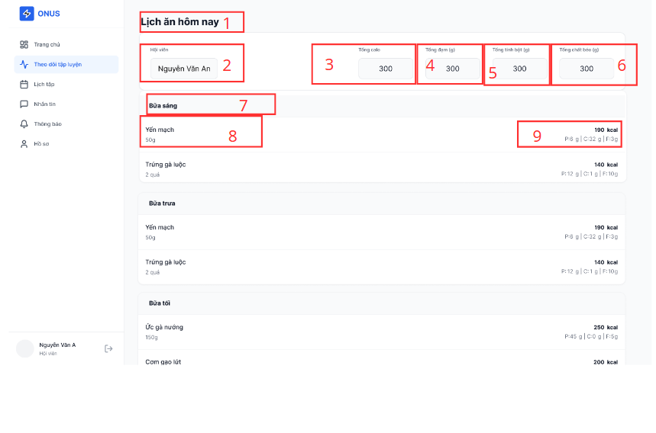
Ảnh 19. Giao diện xem lịch ăn của hội viên
STT | Loại | Mô tả | Ghi chú
1 | Text | Hiển thị cứng tiêu đề: “Lịch ăn hôm nay”.
2 | Input Field (Read-only) | Hiển thị nhãn "Hội viên" và ô chứa tên hội viên đang được xem lịch ăn (Ví dụ: “Nguyễn Văn An”).
3 | Input Field | Hiển thị nhãn “Tổng calo” và ô giá trị số (Ví dụ: 300).
4 | Input Field | Hiển thị nhãn “Tổng đạm (g)” và ô giá trị số (Ví dụ: 300).
5 | Input Field | Hiển thị nhãn “Tổng tinh bột (g)” và ô giá trị số (Ví dụ: 300).
6 | Input Field | Hiển thị nhãn “Tổng chất béo (g)” và ô giá trị số (Ví dụ: 300).
7 | Text | Hiển thị tên bữa ăn trong ngày (Ví dụ: “Bữa sáng”).
Bảng 19. Đặc tả giao diện xem lịch ăn của hội viên
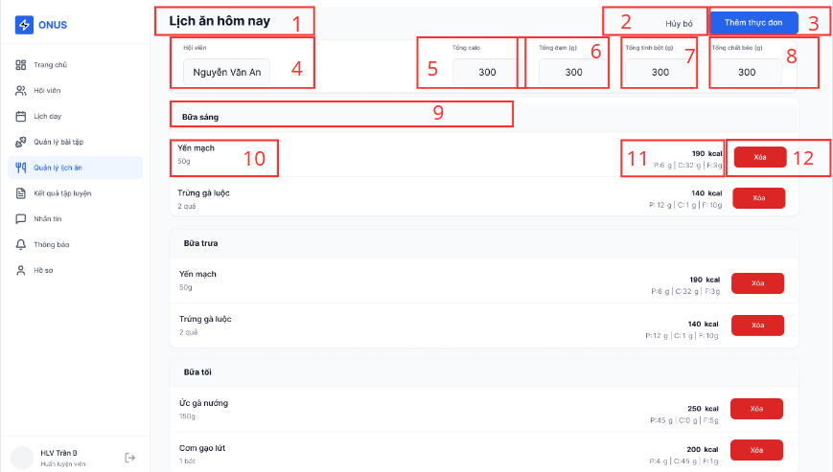
Ảnh 20. Giao diện xem lịch ăn của PT
STT | Loại | Mô tả | Ghi chú
1 | Text | Hiển thị cứng tiêu đề: “Lịch ăn hôm nay”.
2 | Button | Nút lệnh “Hủy bỏ” với chữ màu đen, nền trắng.  Sự kiện: Hủy bỏ các thao tác chỉnh sửa hiện tại và quay về màn hình trước đó.
3 | Button | Nút lệnh “Thêm thực đơn” với nền màu xanh dương, chữ trắng.  Sự kiện: Mở popup hoặc giao diện để chọn và thêm món ăn mới vào lịch.
4 | Dropdown | Hiển thị ô chọn hội viên kèm nhãn “Chọn hội viên”. Bên trong hiển thị tên hội viên đang được chọn (Ví dụ: “Nguyễn Văn An”).
5 | Input Field | Hiển thị nhãn “Tổng calo” và ô giá trị số (Ví dụ: 300).
6 | Input Field | Hiển thị nhãn “Tổng đạm (g)” và ô giá trị số (Ví dụ: 300).
7 | Input Field | Hiển thị nhãn “Tổng tinh bột (g)” và ô giá trị số (Ví dụ: 300).
8 | Input Field | Hiển thị nhãn “Tổng chất béo (g)” và ô giá trị số (Ví dụ: 300).
9 | Text | Hiển thị tên bữa ăn trong ngày (Ví dụ: “Bữa sáng”).
10 | Text | Hiển thị tên món ăn (Yến mạch) và khối lượng (50g).
11 | Text | Hiển thị chỉ số dinh dưỡng chi tiết của món: Kcal và các chỉ số P (Protein), C (Carbs), F (Fat).
12 | Button | Nút lệnh “Xóa” với nền màu đỏ, chữ trắng.  Sự kiện: Khi nhấn, hệ thống sẽ xóa món ăn tương ứng ra khỏi thực đơn của bữa đó.
Bảng 20. Đặc tả giao diện xem lịch ăn của PT

Thêm cập nhật lịch ăn

Đặc tả chức năng
Thuộc tính | Chi tiết
Use Case ID | 7.2
Use Case Name | Thêm/ Cập nhật lịch ăn
Description | Là PT, tôi muốn tạo mới hoặc cập nhật lịch ăn cho hội viên.
Actors | Huấn luyện viên (PT)
Priority | High
Triggers | PT chọn chức năng Tạo lịch ăn.
Pre-conditions | PT đã đăng nhập hệ thống.  PT đang quản lý hội viên được chọn.
Post-conditions | Lịch ăn được lưu thành công theo form mẫu.  Hệ thống tạo phiên bản lịch ăn mới:
Main Flow | 1. Hệ thống hiển thị lịch ăn mới nhất của hội viên theo dạng bảng, bao gồm:  - Các bữa ăn trong ngày: Bữa sáng, Bữa trưa, Bữa tối  - Các cột: Thực phẩm, Lượng, Calo, Đạm, Tinh bột, Chất béo  - Tổng dinh dưỡng trong ngày, bao gồm: Tổng Calo, Tổng Đạm, Tổng Tinh bột, Tổng Chất béo  3. PT nhập hoặc chỉnh sửa nội dung lịch ăn  4. PT nhấn Lưu.  5. Hệ thống kiểm tra dữ liệu hợp lệ.  6. Hệ thống lưu nội dung thành phiên bản lịch ăn mới.  Hệ thống hiển thị thông báo: “Cập nhật thành công.
Alternative Flows | N/A
Exception Flows | 3a. Nếu PT chọn Hủy, hệ thống không lưu dữ liệu và quay lại màn hình trước đó.  4a. Nếu dữ liệu không hợp lệ, hệ thống hiển thị thông báo lỗi và yêu cầu PT chỉnh sửa.
Business Rules | Lịch ăn phải tuân theo form bảng chuẩn do hệ thống quy định:  Phân theo bữa ăn trong ngày (Bữa sáng, Bữa trưa, Bữa tối, …)  Hiển thị đầy đủ các chỉ số dinh dưỡng (Calo, Đạm, Tinh bột, Chất béo)
Non - Function Requirements | Thời gian tải bảng bài tập ≤ 2 giây.  Dữ liệu hiển thị đúng cấu trúc bảng, dễ đọc.  Hỗ trợ cuộn, phóng to bảng trên thiết bị di động.

Đặc tả giao diện

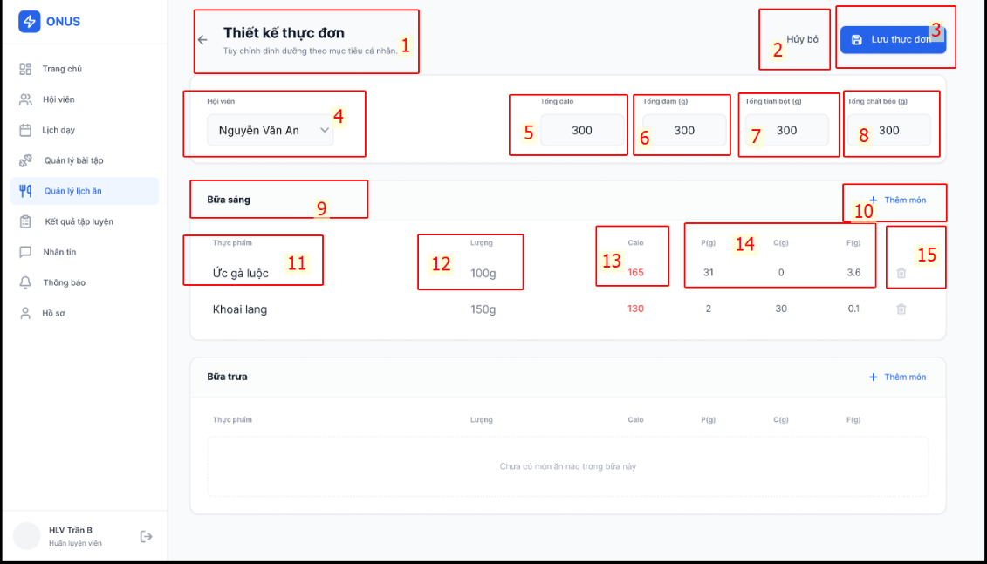
Ảnh 21. Giao diện thêm cập nhật lịch ăn 1
STT | Loại | Mô tả | Ghi chú
1 | Header Group | Bao gồm:  Icon Back (Mũi tên trái).  Hiển thị cứng tiêu đề: “Thiết kế thực đơn”.  Tiêu đề phụ: "Tùy chỉnh dinh dưỡng theo mục tiêu cá nhân". | Icon Back: Click để quay lại màn hình xem lịch ăn hội viên.
2 | Button | Hiển thị text “Hủy bỏ”  Sự kiện: Hủy thao tác thêm thực đơn và quay lại, không lưu dữ liệu.
3 | Button | Hiển thị text “Lưu thực đơn”  Sự kiện:Lưu thông tin thực đơn vào hệ thống.
4 | Dropdown Input | Chọn đối tượng áp dụng thực đơn:  Label: "Hội viên".  Value: Tên hội viên.  Sự kiện: Click mở danh sách hội viên để tìm kiếm và chọn.
5 | Stat Card | Hiển thị tổng lượng Calo nạp vào trong ngày:  Label: "Tổng calo".  Value: Số liệu tổng.
6 | Stat Card | Hiển thị tổng lượng Đạm:  Label: "Tổng đạm (g)".  Value: Số liệu tổng.
7 | Stat Card | Hiển thị tổng lượng Tinh bột vào trong ngày:  Label: "Tổng tinh bột".  Value: Số liệu tổng.
8 | Stat Card | Hiển thị tổng lượng chất béo nạp vào trong ngày:  Label: "Tổng chất béo".  Value: Số liệu tổng.
9 | Section Header | Hiển thị tiêu đề phân loại bữa ăn (Ví dụ: Bữa sáng, Bữa trưa, Bữa tối).
10 | Button | Hiển thị “+Thêm món”  Sự kiện: Mở popup để thêm món
11 | Text | Tên thực phẩm
12 | Number | Khối lượng/Định lượng món ăn
13 | Text | Tổng Calo của món ăn đó
14 | Data Group | Các chỉ số Macro chi tiết của món ăn: P (Protein), C (Carb), F (Fat)
15 | Icon Button | Icon thùng rác  Sự kiện: Khi click thì xóa món ăn này khỏi danh sách bữa sáng.
Bảng 21. Đặc tả giao diện thêm cập nhật lịch ăn 1
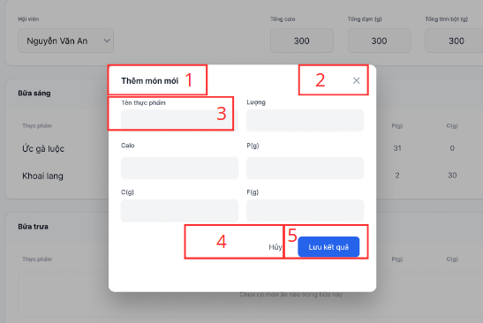
Ảnh 22. Giao diện thêm cập nhật lịch ăn 2
STT | Loại | Mô tả | Ghi chú
1 | Text | Hiển thị tiêu đề của popup: “Thêm món mới”.
2 | Icon Button | Hiển thị biểu tượng dấu “X” ở góc trên bên phải popup.  Sự kiện: Khi nhấn, đóng popup và hủy bỏ các thay đổi hiện tại.
3 | Input Field | Các ô nhập liệu bao gồm: Tên thực phẩm, Lượng, Calo, P(g), C(g), F(g).
4 | Button | Hiển thị nút lệnh “Hủy” với nền màu trắng/không nền.  Sự kiện: Đóng popup mà không lưu dữ liệu đã nhập.
5 | Button | Hiển thị nút lệnh “Lưu kết quả” với nền màu xanh dương, chữ trắng.  Sự kiện: Kiểm tra tính hợp lệ và lưu món ăn mới vào danh sách thực đơn của hội viên.
Bảng 22. Đặc tả giao diện thêm cập nhật lịch ăn 2

. Xoá món ăn

Đặc tả chức năng
Thuộc tính | Chi tiết
Use Case ID | 7.3
Use Case Name | Xoá món ăn
Description | Là PT, tôi muốn xóa dòng lịch ăn cho hội viên của mình.
Actors | Huấn luyện viên (PT)
Priority | High
Triggers | Biểu tượng xóa.
Pre-conditions | PT đã đăng nhập hệ thống.  PT đang quản lý hội viên được chọn.
Post-conditions | Bài tập được lưu thành công.  Hệ thống tạo phiên bản bài tập mới:
Main Flow | 1. Hệ thống hiển thị form lịch ăn dạng bảng (sheet), bao gồm:  - Các bữa ăn trong ngày:  Bữa sáng  Bữa trưa  Bữa tối  Bữa phụ / Thực phẩm bổ sung (nếu có)  - Các cột:  Bữa  Thực phẩm tươi sống  Lượng  Calo  Đạm  Tinh bột  Chất béo  Tổng dinh dưỡng trong ngày, bao gồm: Tổng Calo, Tổng Đạm, Tổng Tinh bột, Tổng Chất béo.  2. PT chọn xoá món ăn muốn xoá  3. PT xác nhận xoá món  4. Hệ thống xoá món được chọni.  5. Hệ thống lưu và hiển thị thông báo: “Xoá thành công.”
Alternative Flows | N/A
Exception Flows | 3a. Nếu PT chọn Hủy, hoàn tác hành động và kết thúc
Business Rules | Bài tập phải tuân theo form bảng chuẩn do hệ thống quy định:  Phân theo ngày tập (DAY A, DAY B, …)  Phân nhóm bài tập (Warm Up, Resistance Training, Cardio, Cool Down)
Non - Function Requirements | Thời gian lưu bài tập ≤ 2 giây.  Dữ liệu hiển thị đúng cấu trúc bảng, dễ đọc.  Hỗ trợ cuộn, phóng to bảng trên thiết bị di động.  Đảm bảo bảo mật dữ liệu tập luyện của hội viên.
Bảng 23. Đặc tả chức năng xoá món ăn

Đặc tả giao diện
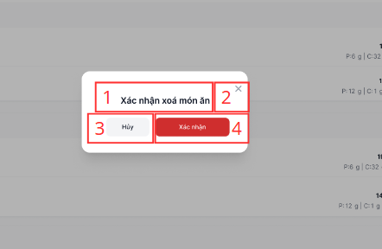
Ảnh 23. Giao diện xoá món ăn
STT | Loại | Mô tả | Ghi chú
1 | Text | Hiển thị tiêu đề thông báo: “Xác nhận xoá món ăn”.
2 | Icon Button | Hiển thị biểu tượng dấu “X” đóng popup ở góc trên bên phải.  Sự kiện: Khi nhấn, đóng popup và giữ nguyên món ăn trong danh sách.
3 | Button | Hiển thị nút lệnh “Hủy” với nền màu xám nhạt/trắng.  Sự kiện: Đóng popup mà không thực hiện thao tác xóa.
4 | Button | Hiển thị nút lệnh “Xác nhận” với nền màu đỏ, chữ màu trắng.  Sự kiện: Sự kiện: Xóa món ăn khỏi thực đơn và cập nhật lại các chỉ số tổng (Calo, P, C, F) của ngày.
Bảng 24. Đặc tả giao diện xoá món ăn

Đăng bài

Đặc tả chức năng
Use Case ID | 8.1
Use Case Name | Đăng bài
Description | Là PT/ Quản trị viên, tôi muốn tạo và đăng thông báo đến hội viên nhằm thông báo các thông tin chung.
Actors | Huấn luyện viên (PT)/ Quản trị viên
Priority | High
Triggers | PT chọn chức năng Đăng thông báo từ màn hình quản lý hội viên hoặc màn hình thông báo.
Pre-conditions | Người dùng đã đăng nhập hệ thống.  Người dùng đã đang quản lý ít nhất một hội viên.
Post-conditions | Thông báo được lưu thành công trên hệ thống.  Thông báo được hiển thị đến hội viên được chỉ định.
Main Flow | 1. Hệ thống hiển thị form tạo thông báo gồm: tiêu đề, nội dung, đối tượng nhận, thời gian đăng (mặc định hiện tại).  2. Người dùng nhập nội dung thông báo (tiêu đề, nội dung).  3. Người dùng nhấn Đăng thông báo.  4. Hệ thống kiểm tra dữ liệu hợp lệ.  5. Hệ thống lưu.  6. Hệ thống hiển thị thông báo: “Đăng bài thành công.”
Alternative Flows
Exception Flows | 3a. PT chọn Hủy, hệ thống không lưu dữ liệu và kết thúc.  4a. Dữ liệu không hợp lệ (thiếu tiêu đề/nội dung), hệ thống hiển thị thông báo lỗi và yêu cầu chỉnh sửa.
Business Rules | PT chỉ được đăng bài cho hội viên do mình quản lý.  Quản trị viên có quyền đăng bài cho toàn bộ người dùng trong hệ thống.  Bài đăng bắt buộc có tiêu đề và nội dung.
Non-Functional Requirements | Hiển thị rõ ràng, dễ đọc trên web và thiết bị di động.  Đảm bảo bảo mật nội dung thông báo.
Bảng 25. Đặc tả chức năng đăng bài

Đặc tả giao diện
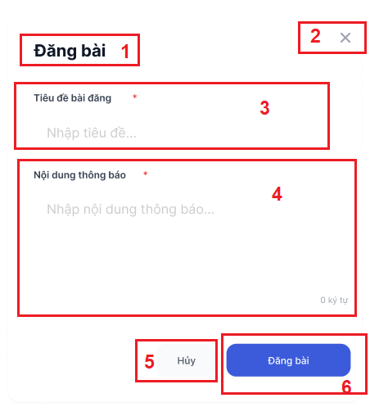
Ảnh 24. Giao diện đăng bài
STT | Loại | Mô tả | Ghi chú
1 | Text | Hiển thị tiêu đề của popup: “Đăng bài”.
2 | Icon Button | Hiển thị biểu tượng dấu “X” đóng popup.  Sự kiện: Khi nhấn, đóng popup và hủy bỏ các nội dung đang soạn thảo.
3 | Input Field | Hiển thị nhãn “Tiêu đề bài đăng” kèm dấu sao đỏ * và ô nhập liệu có chữ gợi ý "Nhập tiêu đề...". | Dấu * biểu thị trường thông tin bắt buộc phải nhập.
4 | Textarea | Hiển thị nhãn “Nội dung thông báo” kèm dấu sao đỏ * và vùng nhập liệu lớn có chữ gợi ý "Nhập nội dung thông báo...". | Dấu * biểu thị trường thông tin bắt buộc phải nhập. Có bộ đếm ký tự ở góc dưới bên phải (hiện tại là 0 ký tự).
5 | Button | Hiển thị nút lệnh “Hủy” với nền màu trắng/xám nhạt.  Sự kiện: Đóng popup mà không lưu hay đăng tải nội dung.
6 | Button | Hiển thị nút lệnh “Đăng bài” với nền màu xanh dương, chữ trắng.  Sự kiện: Kiểm tra tính hợp lệ của dữ liệu (không để trống). Nếu hợp lệ, hệ thống sẽ đăng thông báo và hiển thị cho người dùng liên quan.
Bảng 26. Đặc tả giao diện đăng bài

Xoá bài

Đặc tả chức năng
Use Case ID | 8.2
Use Case Name | Xoá bài
Description | Là PT/ Quản trị viên, tôi muốn xóa bài đăng.
Actors | Huấn luyện viên (PT)/ Quản trị viên
Priority | High
Triggers | Chọn chức năng xóa bài đăng ở bài đăng cần xoá
Pre-conditions | Người dùng đã đăng nhập hệ thống.  Bài đăng đã được đăng tải lên hệ thống
Post-conditions | Thông báo được xoá thành công trên hệ thống.
Main Flow | 1. Chọn biểu tượng xoá bài từ dấu ba chấm trên bài viết  2. Hiện thông báo xác nhận xóa bài.  3. Xác nhận xóa bài đăng.  4. Hệ thống xoá và thông báo thành công.
Alternative Flows
Exception Flows | 3a. Chọn huỷ, hệ thống huỷ xoá bài và kết thúc
Business Rules | Chỉ được xóa bài do mình đăng, QTV có quyền xoá mọi bài viết trong hệ thống.
Non-Functional Requirements | Hiển thị rõ ràng, dễ đọc trên web và thiết bị di động.  Đảm bảo bảo mật nội dung thông báo.
Bảng 27. Đặc tả chức năng xoá bài

Đặc tả giao diện
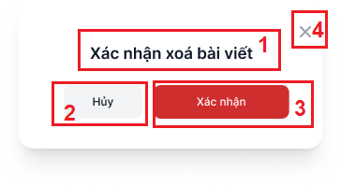
Ảnh 25. Giao diện xoá bài
STT | Loại | Mô tả | Ghi chú
1 | Text | Hiển thị nội dung thông báo: “Xác nhận xoá bài viết”.
2 | Button | - Hiển thị nút lệnh “Hủy” với nền màu xám nhạt/trắng.  - Sự kiện: Khi nhấn, đóng popup và giữ nguyên bài viết, không thực hiện lệnh xóa.
3 | Button | - Hiển thị nút lệnh “Xác nhận” với nền màu đỏ, chữ trắng.  - Sự kiện: Khi nhấn, hệ thống thực hiện xóa bài viết khỏi danh sách và đóng popup.
4 | Icon Button | - Biểu tượng dấu “X” tại góc trên cùng bên phải popup.  - Sự kiện: Khi nhấn, đóng nhanh thông báo mà không thay đổi dữ liệu.
Bảng 28. Đặc tả giao diện xoá bài

Cập nhật bài đăng

Đặc tả chức năng
Use Case ID | 8.3
Use Case Name | Cập nhật bài đăng
Description | Là PT/ Quản trị viên, tôi muốn cập nhật bài đăng do lỗi nhập liệu.
Actors | Huấn luyện viên (PT)/ Quản trị viên
Priority | High
Triggers | Chọn chức năng chỉnh sửa bài viết
Pre-conditions | Người dùng đã đăng nhập hệ thống.  Bài đăng đã được đăng tải lên hệ thống
Post-conditions | Bài đăng cập nhật thành công trên hệ thống.
Main Flow | 1. Chọn biểu tượng cập nhật bài từ dấu ba chấm trên bài viết.  2. Hệ thống hiển thị form thông báo gồm: tiêu đề, nội dung, đối tượng nhận, thời gian đăng (mặc định hiện tại).  3. Người dùng nhập nội dung cần thay đổi (tiêu đề, nội dung).  4. Người dùng nhấn lưu.  5. Hệ thống kiểm tra dữ liệu hợp lệ.  6. Hệ thống lưu và hiển thị thông báo: “Cập nhật thành công.”
Alternative Flows
Exception Flows | 4a. Chọn huỷ, hệ thống huỷ cập nhật và kết thúc  5a. Dữ liệu không hợp lệ (thiếu tiêu đề/nội dung), hệ thống hiển thị thông báo lỗi và yêu cầu chỉnh sửa.
Business Rules | Chỉ được cập nhật bài do mình đăng.
Non-Functional Requirements | Hiển thị rõ ràng, dễ đọc trên web và thiết bị di động.  Đảm bảo bảo mật nội dung thông báo.
Bảng 29. Đặc tả chức năng cập nhật bài đăng

Đặc tả giao diện
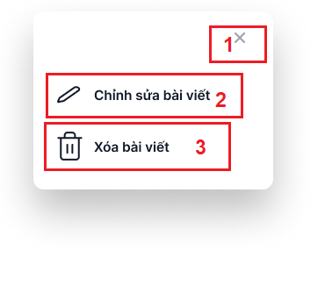
Ảnh 26. Giao diện cập nhật bài đăng 1
STT | Loại | Mô tả | Ghi chú
1 | Icon Button | - Biểu tượng dấu “X” tại góc trên cùng bên phải.  - Sự kiện: Khi nhấn, đóng menu tùy chọn và quay lại giao diện trước đó.
2 | Action Item | - Hiển thị lựa chọn “Chỉnh sửa bài viết” kèm icon hình cây bút.  - Sự kiện: Khi nhấn, hệ thống mở giao diện chỉnh sửa bài viết.
3 | Action Item | - Hiển thị lựa chọn “Xóa bài viết” kèm icon hình thùng rác.  - Sự kiện: Khi nhấn, hệ thống hiển thị popup “Xác nhận xoá bài viết” để người dùng xác nhận lại hành động.
Bảng 30. Đặc tả giao diện cập nhật bài đăng 1
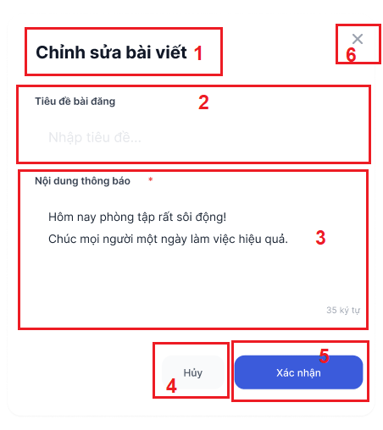
Ảnh 27. Giao diện cập nhật bài đăng 2
STT | Loại | Mô tả | Ghi chú
1 | Text | Hiển thị tiêu đề của popup: “Chỉnh sửa bài viết”.
2 | Input Field | Hiển thị nhãn “Tiêu đề bài đăng” và ô nhập liệu chứa tiêu đề cũ. | Cho phép người dùng chỉnh sửa tên của thông báo.
3 | Textarea | Hiển thị nhãn “Nội dung thông báo” kèm dấu sao đỏ * và vùng nhập liệu chứa nội dung hiện tại. | Dấu * biểu thị trường thông tin bắt buộc phải nhập. Có bộ đếm ký tự ở góc dưới bên phải (hiện tại là 35 ký tự).
4 | Button | - Hiển thị nút lệnh “Hủy” màu xám trắng.  - Sự kiện: Đóng popup và không lưu các thay đổi vừa nhập.
5 | Button | - Hiển thị nút lệnh “Xác nhận” màu xanh dương.  - Sự kiện: Khi nhấn,dữ liệu mới được cập nhật vào hệ thống và đóng popup.
6 | Icon Button | - Hiển thị biểu tượng dấu “X” tại góc trên bên phải.  - Sự kiện: Khi nhấn, thoát nhanh khỏi chế độ chỉnh sửa.
Bảng 31. Đặc tả giao diện cập nhật bài đăng 2

Tương tác bài đăng

Đặc tả chức năng
Use Case ID | 8.4
Use Case Name | Tương tác bài đăng
Description | Là hội viên/ quản trị viên, tôi muốn tương tác (tim/ bình luận) bài đăng
Actors | Huấn luyện viên (PT)/ Hội viên
Priority | Low
Triggers | Xem bài đăng
Pre-conditions | Người dùng đã đăng nhập hệ thống.  Bài đăng đã được đăng tải lên hệ thống
Post-conditions | Hệ thống lưu tương tác của người dùng
Main Flow | 1. Chọn biểu tượng tim trên bài viết  2. Nhấn “bình luận” trên bài đăng  3. Hiển thị bài đăng với phần bình luận ở dưới cùng, gồm các bình luận trước đó, ô nhập bình luận và nút gửi.  4. Nhập nội dung bình luận.  5. Người dùng nhấn gửi.  5. Hệ thống kiểm tra dữ liệu hợp lệ.  6. Hệ thống hiển thị bình luận trên bài viết.
Alternative Flows
Exception Flows | 4a. Chọn dấu “X” trên góc màn hình thì huỷ bình luận và kết thúc  5a. Dữ liệu không hợp lệ (không nhập nội dung bình luận), huỷ gửi bình luận và kết thúc.
Business Rules
Non-Functional Requirements | Hiển thị rõ ràng, dễ đọc trên web và thiết bị di động.  Đảm bảo bảo mật nội dung thông báo.
Bảng 32. Đặc tả chức năng tương tác bài đăng

Đặc tả giao diện
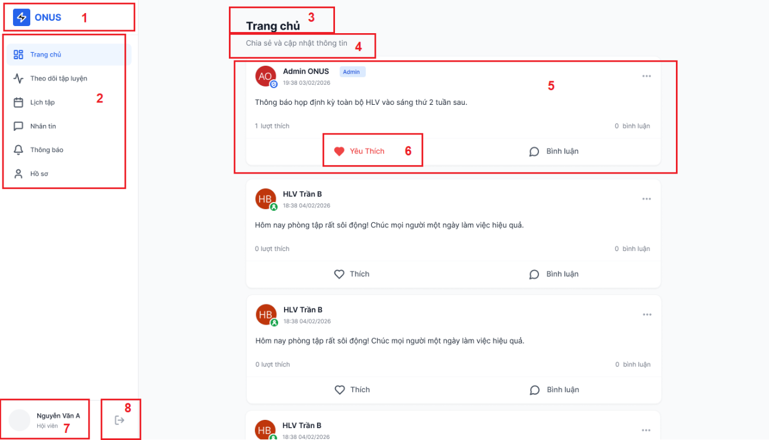
Ảnh 28. Giao diện tương tác bài đăng
STT | Loại | Mô tả | Ghi chú
1 | Logo | Hiển thị logo của ONUS tại góc trên cùng bên trái thanh điều hướng (Sidebar).
2 | Sidebar (Menu) | - Hiển thị danh sách các mục tương ứng với các chức năng: Trang chủ, Theo dõi tập luyện, Lịch tập, Nhắn tin, Hồ sơ.  - Sự kiện: Khi click vào 1 mục sẽ điều hướng đến màn hình chức năng tương ứng. | Trạng thái: Đang chọn (Trang chủ) - hiển thị nền xanh nhạt, chữ xanh đậm.
3 | Text | Hiển thị văn bản tiêu đề chính: “Trang chủ”.
4 | Text | Hiển thị dòng thông tin phụ: “Chia sẻ và cập nhật thông tin”.
5 | Feed | Khu vực hiển thị danh sách các bài đăng từ Admin hoặc HLV.  Thông tin bao gồm: Avatar, tên người đăng, vai trò (Admin/HLV), thời gian đăng, nội dung văn bản và số lượt tương tác.
6 | Tương tác | Hiển thị các nút chức năng: Yêu Thích (icon trái tim) và Bình luận. Khi nhấn vào bình luận sẽ hiển thị ô nhập liệu cho phép người dùng tương tác bình luận với bài đăng | Nút "Yêu Thích" chuyển sang màu đỏ khi người dùng đã nhấn thích bài viết.
7 | User Info | Hiển thị tên người dùng: “Nguyễn Văn A” và vai trò “Hội viên”.
8 | Button | - Icon Đăng xuất (Logout) nằm cạnh tên người dùng.  - Sự kiện: Khi nhấn, hệ thống xác nhận và đưa người dùng về màn hình Đăng nhập.
Bảng 33. Đặc tả giao diện tương tác bài đăng

Xem lịch

Đặc tả chức năng
Use Case ID | 9.1
Use Case Name | Xem lịch tập
Description | Huấn luyện viên (PT)/ hội viên muốn xem lịch tập luyện trong tuần, hiển thị thông tin về thời gian. PT/ Hội viên có thể theo dõi và quản lý lịch tập hiệu quả.
Actors | Huấn luyện viên (PT)/ Hội viên
Priority | Medium
Triggers | Lựa chọn chức năng xem lịch tập
Pre-conditions | Đã có tài khoản hợp lệ trên hệ thống.  Đăng nhập thành công.
Post-conditions | Hệ thống hiển thị thành công lịch tập.
Main Flow | - Chọn chức năng “Xem lịch tập”  - Hệ thống hiển thị danh sách lịch tập với các thông tin:  - Thứ  - Khung giờ  - Tên hội viên
Alternative Flows
Exception Flows | 2a. Nếu xảy ra lỗi trong quá trình truy xuất dữ liệu thì hiển thị thông báo lỗi và yêu cầu huấn luyện viên thử lại sau.
Business Rules | Huấn luyện viên có thể xem lịch tập của tất cả hội viên thuộc quản lý của mình  Hội viên chỉ thấy thông tin lịch tập của bản thân
Non - Function Requirements | Thời gian tải lịch dạy không vượt quá 2 giây.  Giao diện hiển thị rõ ràng, dễ đọc trên cả máy tính và thiết bị di động.
Bảng 34. Đặc tả chức năng xem lịch tập

Đặc tả giao diện
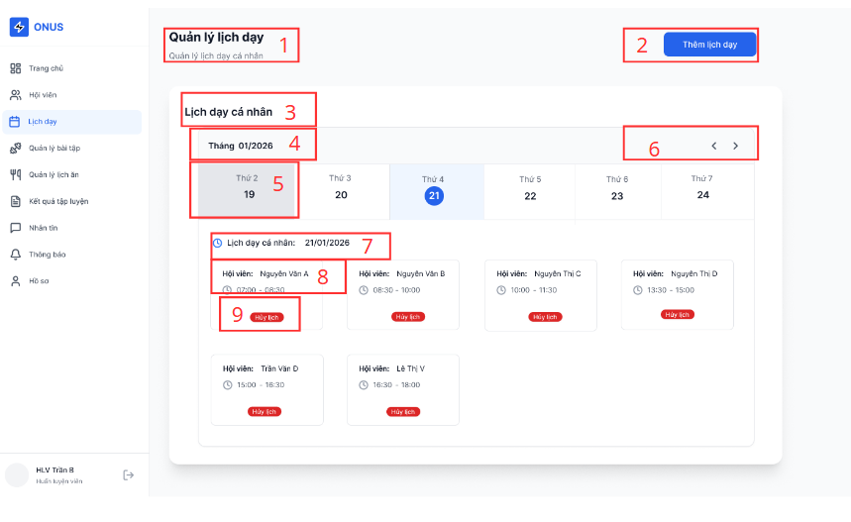
Ảnh 29. Giao diện xem lịch tập của PT
STT | Loại | Mô tả | Ghi chú
1 | Text | Hiển thị tiêu đề chính: “Quản lý lịch dạy” và chú thích: “Quản lý lịch dạy cá nhân”.
2 | Button | - Hiển thị nút lệnh “Thêm lịch dạy” với nền xanh dương..  - Sự kiện: Mở form để thiết lập buổi tập mới cho hội viên.
3 | Text | Hiển thị tiêu đề khối nội dung: “Lịch dạy cá nhân”.
4 | Text | Hiển thị tháng và năm hiện tại: “Tháng 01/2026”.
5 | Calendar Tab | Hiển thị các ô thứ và ngày trong tuần (Ví dụ: Thứ 2 - ngày 19).
6 | Navigation Icon | - Hiển thị hai icon mũi tên trái/phải “< >”.  - Sự kiện: Di chuyển để xem lịch của tuần trước hoặc tuần kế tiếp.
7 | Text | Hiển thị thông tin ngày đang chọn: “Lịch dạy cá nhân: 21/01/2026”.
8 | Card | Hiển thị thẻ thông tin chi tiết buổi tập: Tên hội viên (Ví dụ: Nguyễn Văn A) và khung giờ (07:00 - 08:30).
9 | Button | - Hiển thị nút lệnh “Hủy lịch” màu đỏ trong từng thẻ thông tin.  - Sự kiện: Xóa buổi tập đã lên lịch khỏi hệ thống.
Bảng 35. Đặc tả giao diện xem lịch tập của PT
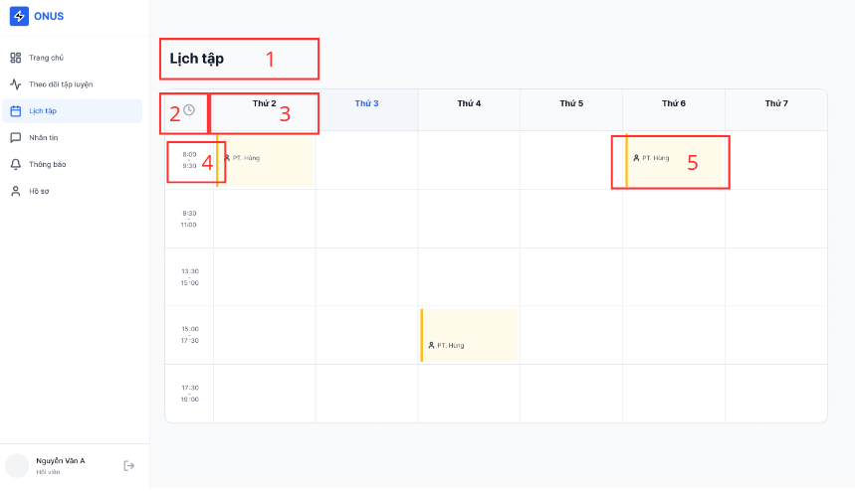
Ảnh 30. Giao diện xem lịch tập của hội viên
STT | Loại | Mô tả | Ghi chú
1 | Text | Hiển thị tiêu đề trang: “Lịch tập”.
2 | Icon | Biểu tượng đồng hồ.
3 | Text | Hiển thị các thứ trong tuần (từ Thứ 2 đến Thứ 7).
4 | Text | Hiển thị các khung giờ tập (Ví dụ: 8:00 - 9:30).
5 | Text | Thẻ hiển thị buổi tập đã lên lịch (Ví dụ: PT. Hùng).
Bảng 36. Đặc tả giao diện xem lịch tập của hội viên

Thêm cập nhật lịch

Đặc tả chức năng
Use case ID | 9.2
Use case name | Thêm/ Cập nhật lịch tập
Description | Là huấn luyện viên, tôi muốn thêm/ cập nhật lịch tập để sắp xếp khung giờ luyện tập cho khách hàng
Actors | Huấn luyện viên (PT)
Priority | High
Triggers | PT chọn chức năng thêm/ cập nhật lịch tập
Pre-conditions | - Huấn luyện viên phải đăng nhập vào hệ thống.  - Khung giờ được chọn đang còn trống.
Post-conditions | - Lịch tập mới được lưu vào hệ thống.
Main flow | - Huấn luyện viên chọn thêm lịch tập  - Huấn luyện viên lựa chọn khung giờ (giờ bắt đầu - giờ kết thúc), tên hội viên để tạo giờ tập trong tuần.  - Hệ thống hiển thị yêu cầu xác nhận  - Huấn luyện viên chọn xác nhận đăng ký lịch tập.  - Hệ thống lưu thông tin lịch  - Hệ thống hiển thị thông báo “Đăng ký lịch tập thành công”.
Alternative flows | 1a. Nếu chọn khung giờ có sẵn trên lịch thì mở form cập nhật khung giờ tương tự form thêm lịch tập ở bước 2 và tiếp tục.  4a. PT nhấn nút "Hủy", hệ thống quay lại danh sách khung giờ (Bước 2).
Exception flows | 5a. Nếu khung giờ chọn xung đột với lịch tập đã được thêm trước đó thì thông báo “Thời gian không hợp lệ! Vui lòng lựa chọn khung thời gian khác!” và quay lại bước 2.
Business rules | - Mỗi ngày , khung giờ đăng ký mới không được xung đột, trùng với 1 lịch tập của hội viên khác đã đăng ký trước.  - Khung giờ được đăng ký trong khoảng thời gian mở cửa phòng tập từ 7:00 - 20:00
Non-functional requirements | N/A
Bảng 37. Đặc tả chức năng thêm lịch

Đặc tả giao diện
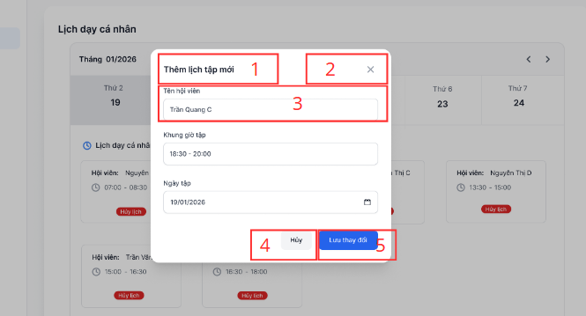
Ảnh 31. Giao diện thêm lịch
STT | Loại | Mô tả | Ghi chú
1 | Text | Hiển thị tiêu đề “Thêm lịch tập mới”.
2 | Icon Button | - Hiển thị biểu tượng dấu “X” ở góc trên bên phải popup.  - Sự kiện: Khi nhấn, đóng popup và hủy bỏ các thay đổi hiện tại.
3 | Input | Các trường nhập liệu: Tên hội viên, Khung giờ tập, Ngày tập. | “Ngày tập” có icon lịch để chọn ngày thuận tiện.
4 | Button | - Hiển thị nút lệnh “Hủy” với nền màu trắng/không nền.  - Sự kiện: Đóng popup mà không lưu dữ liệu đã nhập.
5 | Button | - Hiển thị nút lệnh “Lưu thay đổi” với nền màu xanh dương, chữ trắng.  - Sự kiện: Kiểm tra dữ liệu và lưu buổi tập mới vào lịch dạy.
Bảng 38. Đặc tả giao diện thêm lịch tập

Huỷ lịch tập

Đặc tả chức năng
Use case ID | 9.3
Use case name | Hủy lịch tập
Description | Là huấn luyện viên (PT), tôi muốn hủy lịch tập.
Actors | Huấn luyện viên (PT)
Priority | High
Triggers | PT chọn chức năng hủy lịch tập
Pre-conditions | - Hội viên phải đăng nhập vào hệ thống.  - Đã chọn chức năng xem lịch tập
Post-conditions | - Cập nhật lịch vào hệ thống.
Main flow | - Huấn luyện viên chọn khung giờ đã đăng ký trước, chọn nút hủy lịch tập.  - Hệ thống hiển thị thông báo xác nhận hủy.  - Huấn luyện viên xác nhận đồng ý hủy.  - Hệ thống xoá khung giờ được chọn.  - Hệ thống hiển thị thông báo “Hủy lịch tập thành công”.
Alternative flows | 3a. PT nhấn nút "Hủy", hệ thống quay lại danh sách lịch tập (Bước 2).
Exception flows | N/A
Business rules | N/A
Non-functional requirements | N/A
Bảng 39. Đặc tả chức năng huỷ lịch tập

Đặc tả giao diện
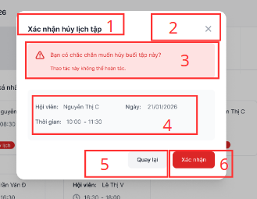
Ảnh 32. Giao diện huỷ lịch tập
STT | Loại | Mô tả | Ghi chú
1 | Text | Tiêu đề popup: “Xác nhận hủy lịch tập”.
2 | Icon Button | - Hiển thị biểu tượng dấu “X” ở góc trên bên phải popup.  - Sự kiện: Khi nhấn, đóng popup và hủy bỏ các thay đổi hiện tại.
3 | Text (Warning) | Hiển thị cảnh báo: “Bạn có chắc chắn muốn hủy buổi tập này? Thao tác này không thể hoàn tác.”
4 | Text | Hiển thị chi tiết buổi tập: Tên hội viên, Ngày, Thời gian.
5 | Button | - Hiển thị nút lệnh “Quay lại” với nền màu trắng/không nền.  - Sự kiện: Đóng popup mà không lưu dữ liệu đã nhập.
6 | Button | - Hiển thị nút lệnh “Xác nhận” với nền màu đỏ, chữ trắng.  - Sự kiện: Xóa buổi tập khỏi hệ thống vĩnh viễn..
Bảng 40. Đặc tả giao diện huỷ lịch tập

Xem danh sách tài khoản

Đặc tả chức năng
Use case ID | 10.1
Use case name | Xem danh sách tài khoản
Description | Cho phép Quản trị viên theo dõi toàn bộ danh sách người dùng trong hệ thống (Hội viên, PT).
Actors | Quản trị viên
Priority | High
Triggers | Quản trị viên truy cập vào chức năng"Quản lý tài khoản"
Pre-conditions | Quản trị viên đã đăng nhập thành công vào hệ thống.
Post-conditions | Danh sách tài khoản được hiển thị với các thông tin cơ bản.
Main flow | 1. Quản trị viên chọn mục "Quản lý tài khoản".  2. Hệ thống truy vấn cơ sở dữ liệu để lấy danh sách tài khoản.  3. Hệ thống hiển thị danh sách gồm các cột: ID, Tên, SĐT, Vai trò, Trạng thái hoạt động, Xem chi tiết, Xóa.
Alternative flows | 1a. Quản trị viên sử dụng thanh tìm kiếm để lọc tài khoản theo tên hoặc số điện thoại.  1b. Quản trị viên lọc danh sách theo vai trò (PT hoặc Hội viên).
Exception flows | 2a. Lỗi kết nối cơ sở dữ liệu: Hệ thống hiển thị thông báo "Không thể tải dữ liệu, vui lòng thử lại sau".
Business rules | Chỉ Quản trị viên mới có quyền xem danh sách này. Mật khẩu không bao giờ được hiển thị.
Non-functional requirement | Thời gian phản hồi trang không quá 2 giây. Giao diện dạng bảng có phân trang.
Bảng 41. Đặc tả chức năng xem danh sách tài khoản

Đặc tả giao diện
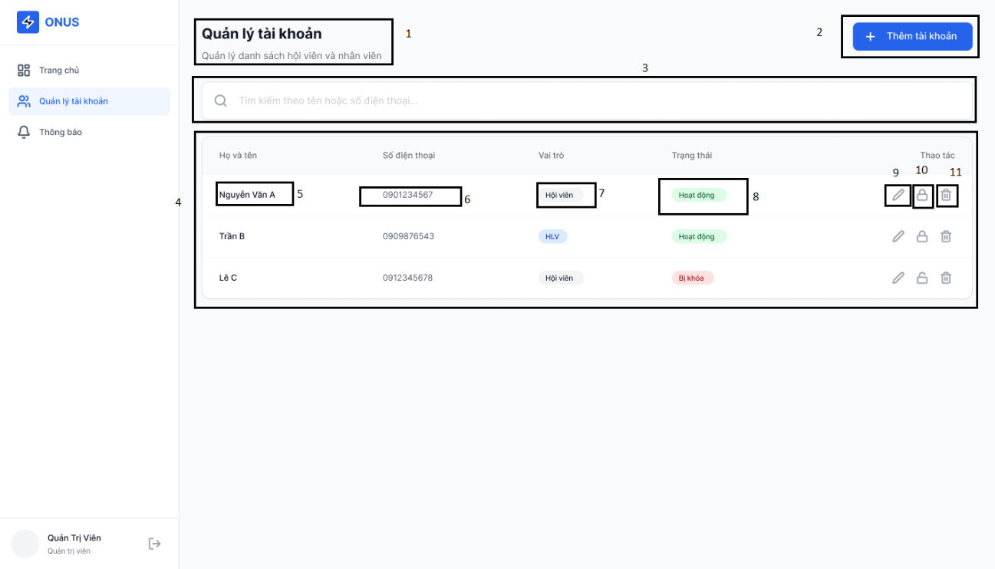
Ảnh 33. Giao diện xem danh sách tài khoản
STT | Loại | Mô tả | Ghi chú
1 | Header Group | Bao gồm:  - Hiển thị cứng tiêu đề: “Quản lý tài khoản”.  - Tiêu đề phụ: "Quản lý danh sách hội viên và nhân viên".
2 | Button | - Hiển thị text cưng “+ Thêm tài khoản”  - Sự kiện: Khi click vào điều hướng sang trang thêm mới tài khoản
3 | Input Search | Thanh tìm kiếm bao gồm:  - Placeholder: "Tìm kiếm theo tên hoặc số điện thoại…”  - Icon: Kính lúp | - Tìm kiếm real-time hoặc ấn Enter.
4 | Data Table | Khung bảng dữ liệu hiển thị danh sách với các cột tiêu đề: Họ và tên, Số điện thoại, Vai trò, Trạng thái, Thao tác.
5 | Text | Hiển thị tên người dùng
6 | Text | Hiển thị số điện thoại
7 | Status Label | Hiển thị vai trò | Phân loại theo màu sắc
8 | Status Label | Hiển thị trạng thái hoạt động.
9 | Icon Button | - Hiển thị cứng icon cây bút chì  - Sự kiện: Khi click vào mở form chỉnh sửa thông tin tài khoản.
10 | Icon Button | - Hiển thị cứng icon ổ khóa  - Sự kiện: Khi nhấn vào hiển thị cảnh báo: "Xác nhận thay đổi trạng thái hoạt động ?".
11 | Icon  Button | - Hiển thị cứng icon thùng rác  - Sự kiện: Khi nhấn vào hiển thị cảnh báo: "Xác nhận xóa?".
Bảng 42. Đặc tả giao diện xem danh sách tài khoản

Thêm tài khoản

Đặc tả chức năng
Use case ID | 10.2
Use case name | Thêm tài khoản
Description | Quản trị viên tạo tài khoản mới cho nhân viên (PT) hoặc Hội viên đăng ký
Actors | Quản trị viên
Priority | High
Triggers | Quản trị viên nhấn vào nút "Thêm tài khoản mới".
Pre-conditions | Quản trị viên đã đăng nhập và đang ở trang danh sách tài khoản.
Post-conditions | Một tài khoản mới được tạo ra và lưu vào cơ sở dữ liệu.
Main flow | 1. Quản trị viên nhấn nút "Thêm mới".  2. Hệ thống hiển thị form nhập liệu.  3. Quản trị viên nhập các thông tin: Họ tên, SĐT, Vai trò, Giới tính, Ngày sinh, PT.  4. Hệ thống kiểm tra tính hợp lệ và tính duy nhất của SĐT.  5. Hệ thống lưu tài khoản và thông báo "Thêm thành công".
Alternative flows | 3a. Nếu lựa chọn Vai trò là PT, thì không hiển thị trường PT trong form thêm tài khoản và tiếp tục bước 4.
Exception flows | 4a. SĐT đã tồn tại: Hệ thống báo lỗi "Tài khoản đã tồn tại" và yêu cầu nhập lại.  4b. Bỏ trống các trường bắt buộc: Hệ thống đánh dấu đỏ các trường thiếu.
Business rules | Tài khoản của hội viên phải được chọn trường PT để quản lý  Mật khẩu được tạo tự động là “Abc@12345” cho tài khoản mới được tạo.
Non-functional requirement | Dữ liệu nhạy cảm (mật khẩu) phải được mã hóa (Bcrypt/Argon2) trước khi lưu.
Bảng 43. Đặc tả chức năng thêm tài khoản

Đặc tả giao diện
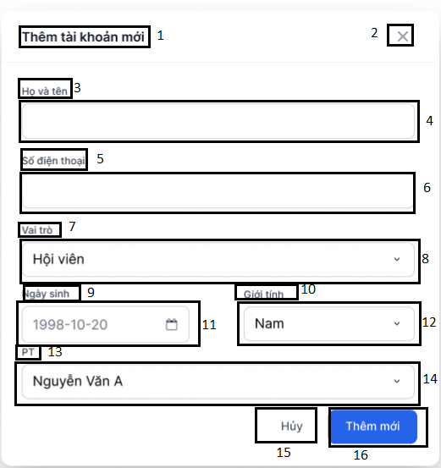
Ảnh 34. Giao diện thêm tài khoản mới
STT | Loại | Mô tả | Ghi chú
1 | Text | Hiển thị tiêu đề “Thêm tài khoản mới”.
2 | Button | - Hiển thị text cưng “x”  - Sự kiện: Khi nhấn vào đóng popup và không lưu dữ liệu.
3 | Label | Nhãn trường dữ liệu: "Họ và tên".
4 | Input Field | Ô nhập liệu văn bản cho Tên.
5 | Label | Nhãn trường dữ liệu: "Số điện thoại".
6 | Input Field | Ô nhập liệu số điện thoại.
7 | Label | Nhãn trường dữ liệu: "Vai trò".
8 | Dropdown | Menu chọn vai trò người dùng.
9 | Label | Nhãn trường dữ liệu: "Ngày sinh".
10 | Label | Nhãn trường dữ liệu: "Giới tính".
11 | Date Picker | Ô chọn ngày tháng năm sinh:  - Icon: Lịch  - Format: YYYY-MM-DD.  - Click: Mở lịch để chọn ngày.
12 | Dropdown | Menu chọn giới tính.  - Giá trị: "Nam", "Nữ", "Khác".
13 | Label | Nhãn trường dữ liệu: "PT"
14 | Dropdown | Menu chọn HLV phụ trách.
15 | Button | - Hiển thị text”Hủy”  - Khi click vào đóng popup
16 | Button | - Hiển thị text”Thêm mới”  - Khi click vào hoàn thành nhập mới và lưu dữ liệu
Bảng 44. Đặc tả giao diện thêm tài khoản mới

Cập nhật thông tin tài khoản

Đặc tả chức năng
Use case ID | 10.3
Use case name | Cập nhật thông tin tài khoản
Description | Là quản trị viên, tôi muốn thay đổi thông tin của tài khoản trong hệ thống
Actors | Quản trị viên
Priority | High
Triggers | Quản trị viên nhấn vào biểu tượng xem chi tiết trên dòng tài khoản tương ứng.
Pre-conditions | Tài khoản cần cập nhật phải tồn tại trong hệ thống.
Post-conditions | Thông tin liên quan tới tài khoản được cập nhật.
Main flow | 1. Quản trị viên nhấn xem chi tiết tài khoản cần thay đổi thông tin  2. Hệ thống hiển thị form thông tin chi tiết tài khoản bao gồm: Họ tên, SĐT, Vai trò , Trạng thái, Giới tính, Ngày sinh, PT. Nếu tài khoản lựa chọn có vai trò hội viên.  3. QTV thay đổi các thông tin cần thay đổi .  4. Quản trị viên nhấn "Lưu".  5. Hệ thống cập nhật và thông báo thành công.
Alternative flows | 2a. Nếu tài khoản có vai trò là PT thì không hiển thị thông tin PT quản lý của tài khoản.  3a. Thay đổi thông tin họ tên, giới tính, SĐT, ngày sinh  3c. Thay đổi vai trò từ hội viên thành PT
Exception flows | 4a. Quản trị viên nhấn "Hủy": Hệ thống giữ nguyên trạng thái ban đầu.
Business rules | Một tài khoản không được sở hữu hai vai trò đối nghịch cùng lúc (Chỉ có thể là PT hoặc Hội viên).
Non-functional requirement | Trạng thái thay đổi phải có hiệu lực ngay lập tức (Real-time).
Bảng 45. Đặc tả chức năng cập nhật thông tin tài khoản

Đặc tả giao diện
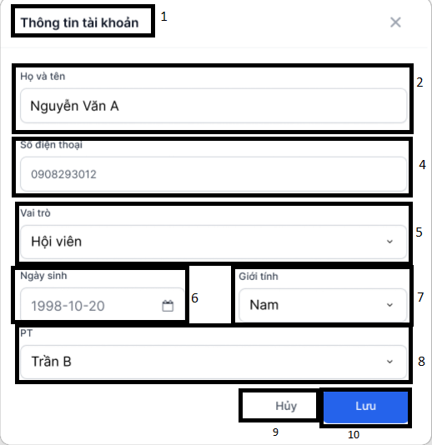
Ảnh 35. Giao diện cập nhật thông tin tài khoản
STT | Loại | Mô tả | Ghi chú
1 | Text | Hiển thị tiêu đề “Thông tin tài khoản”.
2 | Input Group | - Nhãn trường dữ liệu: "Họ và tên".  - Ô nhập liệu văn bản cho Tên.
4 | Input Group | - Nhãn trường dữ liệu: "Số điện thoại".  - Ô nhập liệu số điện thoại.
5 | Dropdown Group | - Nhãn trường dữ liệu: "Vai trò".  - Menu chọn vai trò người dùng.
6 | Date Picker Group | Ô chọn ngày tháng năm sinh:  - Nhãn trường dữ liệu “Ngày sinh”  - Icon: Lịch  - Format: YYYY-MM-DD.  - Click: Mở lịch để chọn ngày.
7 | Dropdown Group | - Nhãn trường dữ liệu “Giới tính”  - Menu chọn giới tính: Giá trị: "Nam", "Nữ", "Khác".
8 | Dropdown Group | - Nhãn trường dữ liệu: "PT".  - Menu chọn HLV phụ trách.
9 | Button | - Hiển thị text”Hủy”  - Khi click vào đóng popup
10 | Button | - Hiển thị text”Thêm mới”  - Khi click vào hoàn thành cập nhập mới và lưu dữ liệu
Bảng 46. Đặc tả giao diện cập nhật thông tin tài khoản

Xoá tài khoản

Đặc tả chức năng
Use case ID | 10.4
Use case name | Xóa tài khoản
Description | Loại bỏ tài khoản khỏi hệ thống khi không còn nhu cầu sử dụng.
Actors | Quản trị viên
Priority | Low
Triggers | Quản trị viên nhấn nút "Xóa" trên dòng tài khoản.
Pre-conditions | Tài khoản không có các ràng buộc lịch tập hoặc hợp đồng còn hiệu lực.
Post-conditions | Tài khoản bị xóa khỏi danh sách hiển thị.
Main flow | 1. Quản trị viên chọn tài khoản muốn xóa.  2. Hệ thống hiển thị cảnh báo: "Xác nhận xóa tài khoản?".  3. Quản trị viên nhấn "Xác nhận".  4. Hệ thống thực hiện lệnh xóa và cập nhật danh sách.
Alternative flows | 3b. Quản trị viên nhấn “Hủy” và kết thúc .
Exception flows | 2a. Tài khoản là PT đang có lịch dạy: Hệ thống báo "Không thể xóa PT đang có lịch tập đang chờ".
Business rules | Không cho phép xóa chính tài khoản Quản trị viên đang đăng nhập. Lưu vết (Log) người thực hiện hành động xóa.
Non-functional requirement | Yêu cầu xác nhận (Confirmation Dialog) để tránh sai sót.
Bảng 47. Đặc tả chức năng xoá tài khoản

Đặc tả giao diện
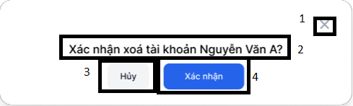
Ảnh 36. Giao diện xoá tài khoản
STT | Loại | Mô tả | Ghi chú
1 | Icon Button | - Biểu tượng dấu “X” tại góc trên bên phải popup.  - Sự kiện:Khi nhấn, đóng nhanh popup và quay lại màn hình trước đó
2 | Text | - Hiển thị nội dung thông báo: “Xác nhận xoá tài khoản {Tên tài khoản}”.
3 | Button | - Hiển thị nút lệnh “Hủy” với nền màu xám nhạt.  - Sự kiện: Khi nhấn, đóng popup và hoàn tác hành động xoá
4 | Button | - Hiển thị nút lệnh “Xác nhận” với nền màu đỏ.  - Sự kiện: Khi nhấn, hệ thống thực hiện xóa tài khoản và đóng popup.
Bảng 48. Đặc tả giao diện xoá tài khoản

Thay đổi trạng thái tài khoản

Đặc tả chức năng
Use case ID | 10.5
Use case name | Thay đổi trạng thái hoạt động
Description | Chuyển trạng thái hoạt động của tài khoản
Actors | Quản trị viên
Priority | High
Triggers | Quản trị viên nhấn biểu tượng ‘Khóa" trên dòng tài khoản.
Pre-conditions | Tài khoản cần cập nhật phải tồn tại trong hệ thống.
Post-conditions | Tài khoản bị thay đổi trạng thái hoạt động
Main flow | 1. Quản trị viên chọn biểu tượng “khóa”.  2. Hệ thống hiển thị cảnh báo: "Xác nhận thay đổi trạng thái hoạt động của Nguyễn Văn A??".  3. Quản trị viên nhấn "Xác nhận".  4. Hệ thống thực hiện lệnh thay đổi trạng thái hoạt động và cập nhật.
Alternative flows
Exception flows | 3b. Quản trị viên nhấn “Hủy” và kết thúc.
Business rules | Nếu trạng thái là “Bị khoá” thì tài khoản đó không được đăng nhập vào hệ thống.
Non-functional requirement | Yêu cầu xác nhận (Confirmation Dialog) để tránh sai sót.
Bảng 49. Đặc tả chức năng thay đổi trạng thái tài khoản

Đặc tả giao diện
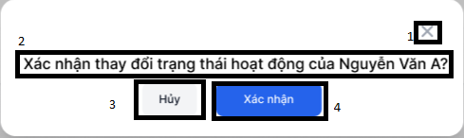
Ảnh 37. Giao diện thay đổi trạng thái tài khoản
STT | Loại | Mô tả | Ghi chú
1 | Icon Button | - Biểu tượng dấu “X” tại góc trên bên phải popup.  - Sự kiện:Khi nhấn, đóng nhanh popup và quay lại màn hình trước đó
2 | Text | - Hiển thị nội dung thông báo: “Xác nhận thay đổi trạng thái hoạt động của {Tên tài khoản}”.
3 | Button | - Hiển thị nút lệnh “Hủy” với nền màu xám nhạt.  - Sự kiện: Khi nhấn, đóng popup và hoàn tác hành động.
4 | Button | - Hiển thị nút lệnh “Xác nhận” với nền màu đỏ.  - Sự kiện: Khi nhấn, hệ thống thực hiện thay đổi trạng thái tài khoản và đóng popup.
Bảng 50. Đặc tả giao diện thay đổi trạng thái tài khoản

Xem danh sách hội viên

Đặc tả chức năng
Use Case ID | 11
Use Case Name | Xem danh sách hội viên
Description | PT muốn xem danh sách các hội viên mà mình đang quản lý.
Actors | PT
Priority | Low
Triggers | PT chọn chức năng “Danh sách hội viên”.
Pre-conditions | PT đã đăng nhập hệ thống.
Post-conditions | Thông tin hội viên sẽ được hiển thị đầy đủ.
Main Flow | 1. Hệ thống truy xuất danh sách hội viên do PT quản lý.  2. Hệ thống hiển thị danh sách hội viên gồm: Họ và tên, số điện thoại, kết quả, lịch tập, lịch ăn, hồ sơ.
Alternative Flows | N/A
Exception Flows | 1.1 Nếu hệ thống không truy xuất được danh sách, hiển thị thông báo lỗi và yêu cầu thử lại.
Business Rules | PT chỉ được xem danh sách hội viên thuộc phạm vi quản lý của mình.
Non - Function Requirements | N/A
Bảng 51. Đặc tả chức năng xem danh sách hội viên

Đặc tả giao diện
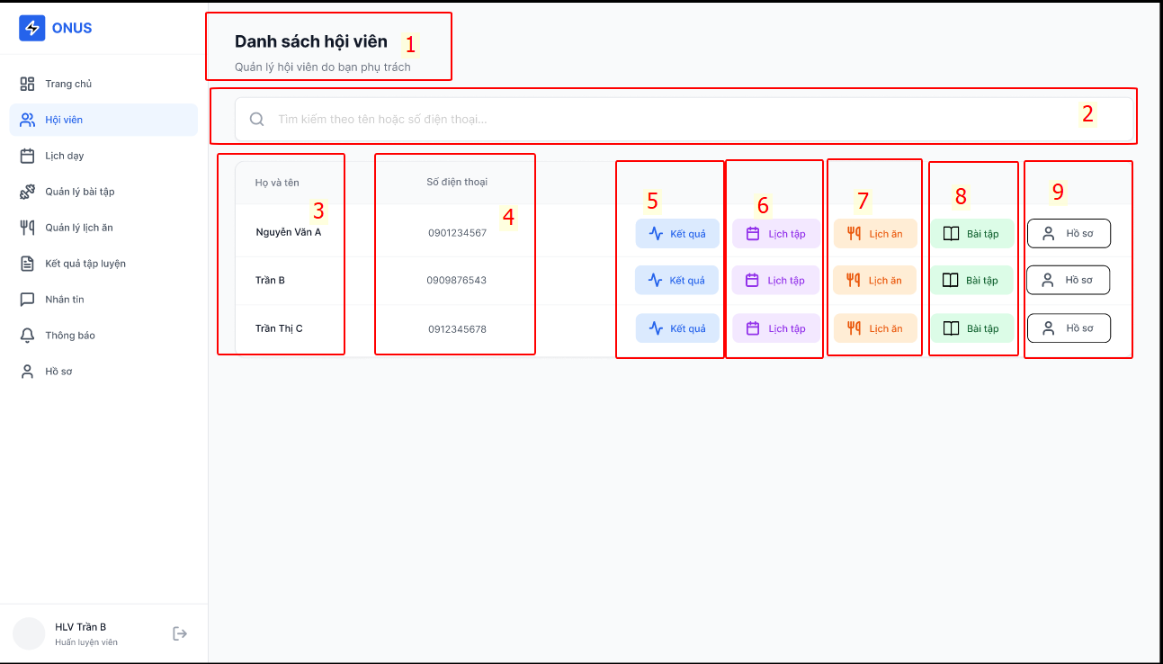
Ảnh 38. Giao diện xem danh sách hội viên
STT | Loại | Mô tả | Ghi chú
1 | Header Group | Bao gồm:  - Hiển thị cứng tiêu đề: “Danh sách hội viên”.  - Tiêu đề phụ: "Quản lý hội viên do bạn phụ trách".
2 | Input Search | Thanh tìm kiếm bao gồm:  - Placeholder: "Tìm kiếm theo tên hoặc số điện thoại…”  - Icon: Kính lúp | - Tìm kiếm real-time hoặc ấn Enter.
3 | Text | Tên hội viên
4 | Text | Số điện thoại hội viên.
5 | Button | - Hiển thị text “Kết quả” và icon nhịp tim  - Sự kiện: Khi click vào điều hướng sang màn hình Theo dõi kết quả/Chỉ số cơ thể của hội viên đó.
6 | Button | - Hiển thị text “Lịch tập” và icon lịch  - Sự kiện: Khi click vào điều hướng sang màn hình lịch tập của hội viên đó.
7 | Button | - Hiển thị text “Lịch ăn” và icon dao nĩa  - Sự kiện: Khi click vào điều hướng sang màn hình lịch ăn của hội viên đó.
8 | Button | - Hiển thị text “Bài tập” và icon quyển sách  - Sự kiện: Khi click vào điều hướng sang màn hình bài tập của hội viên đó.
9 | Button | - Hiển thị text “Hồ sơ” và icon user  - Sự kiện: Khi click vào điều hướng sang màn hình hồ sơ của hội viên đó.
Bảng 52. Đặc tả giao diện xem danh sách hội viên

Xem thông tin cá nhân

Đặc tả chức năng
Use Case ID | 12.1
Use Case Name | Xem thông tin cá nhân
Description | Hội viên/ PT muốn xem thông tin cá nhân của mình.
Actors | Hội viên, PT
Priority | Low
Triggers | Hội viên/ PT chọn chức năng “Hồ sơ cá nhân”.
Pre-conditions | Hội viên/ PT đã đăng nhập hệ thống.
Post-conditions | Thông tin cá nhân sẽ được hiển thị đầy đủ.
Main Flow | 1. Hội viên/PT chọn “Hồ sơ cá nhân”.  2. Hệ thống sẽ truy xuất dữ liệu cá nhân.  3. Thông tin sẽ được hiển thị gồm: Họ và tên, số điện thoại, ngày sinh, giới tính.
Alternative Flows | 3a. Hội viên sẽ hiển thị thêm các thông tin về.
Exception Flows | 2.1 Nếu hệ thống không truy xuất được dữ liệu, hiển thị thông báo lỗi và yêu cầu thử lại.
Business Rules | Hiển thị thông tin đúng với dữ liệu đã đăng ký.
Non - Function Requirements | N/A
Bảng 53. Đặc tả chức năng xem thông tin cá nhân

Đặc tả giao diện
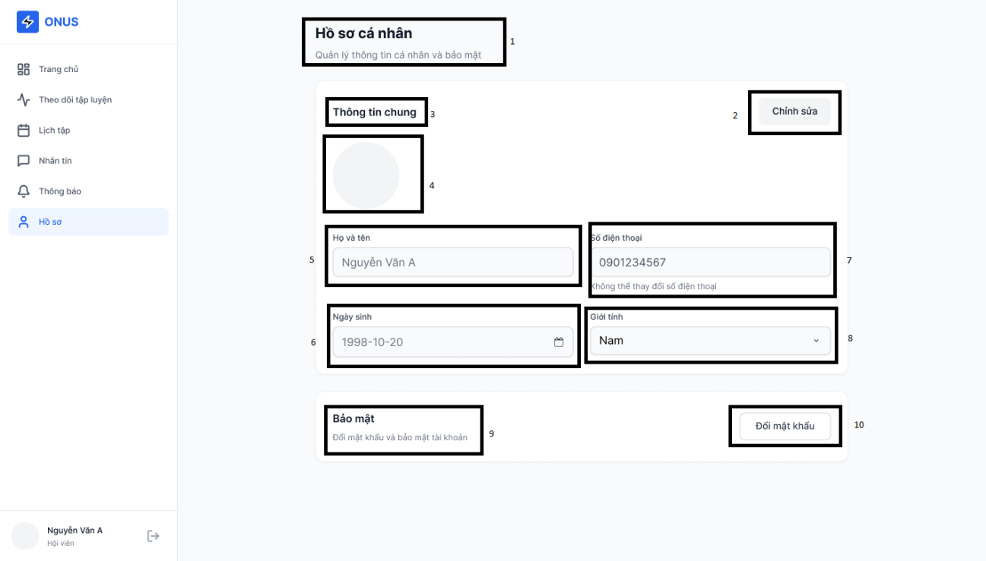
Ảnh 39. Giao diện xem thông tin cá nhân
STT | Loại | Mô tả | Ghi chú
1 | Text | Hiển thị tiêu đề chính của trang: “Hồ sơ cá nhân”.
2 | Button | Hiển thị nút lệnh “Hủy” với nền màu xám nhạt.  Sự kiện: Khi nhấn chuyển sang màn hình cập nhật thông tin hồ sơ.
3 | Text | Hiện text “Thông tin chung”
4 | Avatar | Hiển avatar tài khoản
5 | Card | Thẻ hiển thị Thông tin thể trạng hiện tại gồm: Cân nặng (70 kg), Chiều cao (175 cm), Vòng bụng (80 cm), Vòng mông (95 cm).
6 | Card | Thẻ hiển thị Chỉ số cơ thể hiện tại gồm: BMI (22.9), Tỷ lệ mỡ (18%), Tỷ lệ cơ (40%), BMR (1650 kcal). | Các chỉ số quan trọng được highlight màu xanh dương.
7 | Text | Tiêu đề phần lịch sử: “Lịch sử kết quả tập luyện”.
8 | Text (Ngày tháng) | Hiển thị mốc thời gian trong quá khứ: “15-1-2026”.
9 | User Info | Hiển thị tên người dùng: “Nguyễn Văn A” và vai trò “Hội viên”.
10 | Button | - Icon Đăng xuất (Logout) nằm cạnh tên người dùng.  - Sự kiện: Khi nhấn, hệ thống xác nhận và đưa người dùng về màn hình Đăng nhập.
Bảng 54. Đặc tả giao diện xem thông tin cá nhân

Cập nhật thông tin cá nhân

Đặc tả chức năng
Use Case ID | 12.2
Use Case Name | Chỉnh sửa thông tin cá nhân
Description | Hội viên/ PT muốn chỉnh sửa thông tin cá nhân của mình.
Actors | Hội viên, PT
Priority | High
Triggers | Hội viên/ PT chọn chức năng “Hồ sơ cá nhân”.
Pre-conditions | Hội viên/ PT đã đăng nhập hệ thống.
Post-conditions | Thông tin cá nhân sẽ được hiển thị đầy đủ.
Main Flow | 1. Hội viên/PT chọn “Chỉnh sửa”.  2. Hiển thị thông tin được chỉnh sửa gồm: Họ và tên, ngày sinh, giới tính.  3. Hội viên/ PT nhập thông tin cần thay đổi.  4. Hệ thống kiểm tra dữ liệu hợp lệ.  5. Lưu dữ liệu và thông báo thành công.
Alternative Flows
Exception Flows | 4. Nếu ngày sinh lớn hơn ngày hiện tại thì hiện thông báo lỗi và yêu cầu nhập lại.
Business Rules | Không được thay đổi số điện thoại.
Non - Function Requirements | N/A
Bảng 55. Đặc tả chức năng cập nhật thông tin cá nhân

Đặc tả giao diện
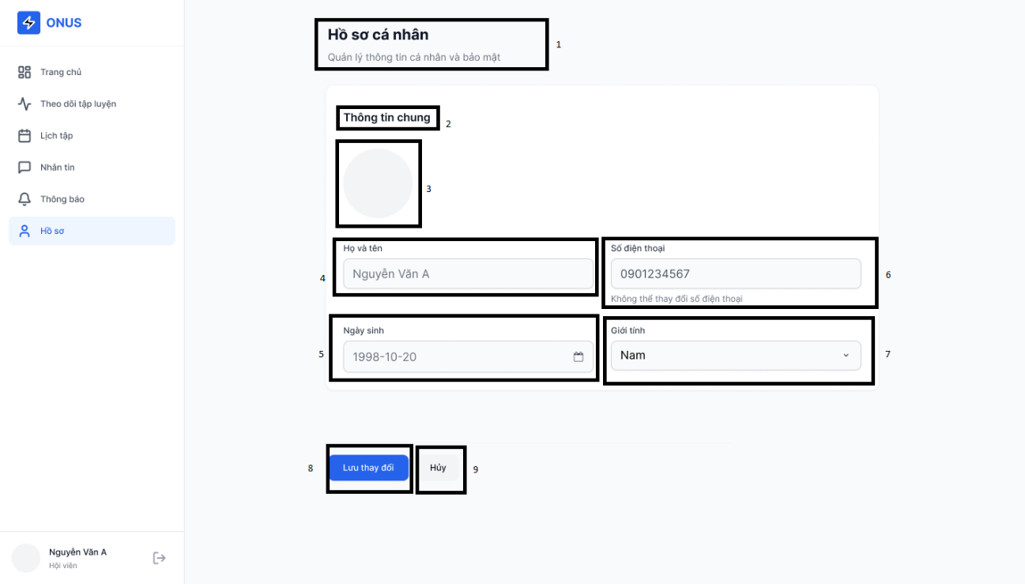
Ảnh 40. Giao diện cập nhật thông tin cá nhân

STT | Loại | Mô tả | Ghi chú
1 | Text | Hiển thị tiêu đề “Hồ sơ cá nhân” và tiêu đề nhỏ “Quản lý thông tin cá nhân và bảo mật”
2 | Section Title | Hiển thị tiêu đề nhóm thông tin: "Thông tin chung".
3 | Avatar Upload | - Hình tròn  - Click vào ảnh để mở trình chọn file (Upload ảnh mới).
4 | Input Field | - Nhãn trường dữ liệu: "Họ và tên".  - Ô nhập liệu văn bản cho Tên.
5 | Date Picker | Ô chọn ngày tháng năm sinh:  - Nhãn trường dữ liệu “Ngày sinh”  - Icon: Lịch  - Format: YYYY-MM-DD.  - Click: Mở lịch để chọn ngày.
6 | Input Field | - Nhãn trường dữ liệu: "Số điện thoại".  - Ô nhập liệu số điện thoại.
7 | Dropdown Group | - Nhãn trường dữ liệu “Giới tính”  - Menu chọn giới tính: Giá trị: "Nam", "Nữ", "Khác".
8 | Button | - Hiển thị text”Thêm mới”  - Khi click vào hoàn thành lưu và hệ thống lưu dữ liệu.
9 | Button | - Hiển thị text”Hủy”  - Khi click vào quay lại màn hình hồ sơ cá nhân
Bảng 56. Đặc tả giao diện cập nhật thông tin cá nhân

Thông báo

Đặc tả chức năng
Use Case ID | 13
Use Case Name | Thông báo
Description | Hội viên/ PT/ Quản trị viên muốn xem thông báo
Actors | Hội viên, PT, Quản trị viên
Priority | Low
Triggers | Chọn chức năng “Thông báo”.
Pre-conditions | Hội viên/ PT đã đăng nhập hệ thống.
Post-conditions | Thông báo của hệ thống hiển thị trên màn hình.
Main Flow | 1. Chọn “Thông báo”.  2. Hệ thống hiển thị thông báo theo thứ tự thời gian mới nhất, mỗi thông báo bao gồm tiêu để, nôi dung..
Alternative Flows | 2a. Nếu không có thông báo nào thì hiển thị “Chưa có thông báo”.
Exception Flows
Business Rules | Hiển thị thông báo cho người dùng khi có bài đăng mới hoặc thông báo từ việc thay đổi lịch tập, lịch ăn, tin nhắn.
Non - Function Requirements | N/A
Bảng 57. Đặc tả chức năng thông báo

Đặc tả giao diện
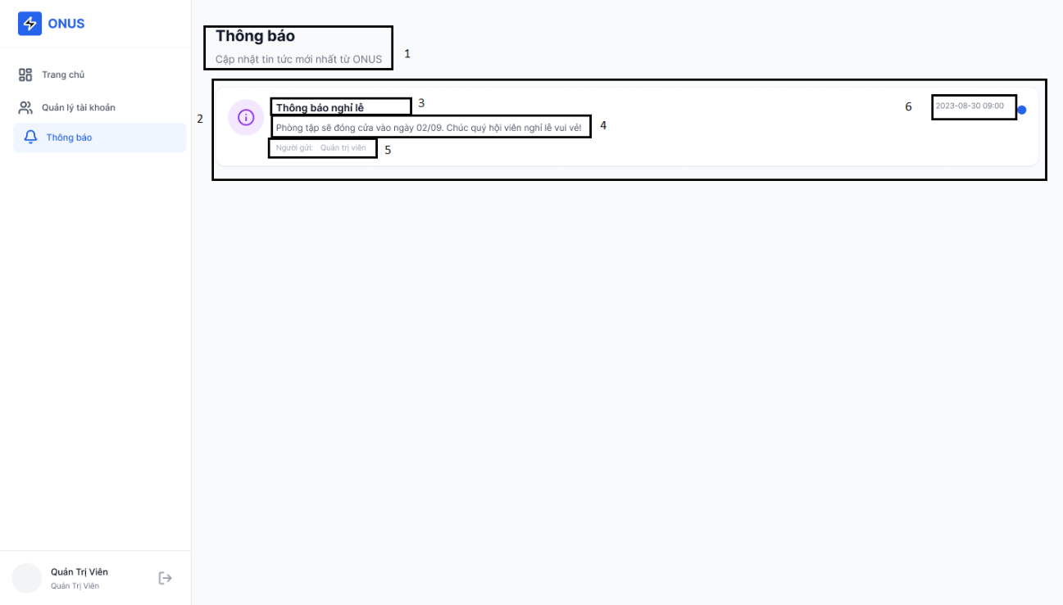
Ảnh 41. Giao diện thông báo

STT | Loại | Mô tả chi tiết | Ghi chú
1 | Text | Hiển thị tiêu đề trang: “Thông báo” và dòng phụ: “Cập nhật tin tức mới nhất từ ONUS”.
2 | Card | Một khung hình chữ nhật bao quanh toàn bộ nội dung của một bản tin cụ thể. | Giúp phân tách các bản tin khác nhau trong danh sách.
3 | Text | Hiển thị văn bản thông báo “Thông báo nghỉ lễ”.
4 | Text | Hiển thị văn bản mô tả chi tiết: “Phòng tập sẽ đóng cửa vào ngày 02/09. Chúc quý hội viên nghỉ lễ vui vẻ!”.
5 | Text | Hiển thị nhãn thông tin: “Người gửi: Quản trị viên”.
6 | Text (Ngày tháng) | Hiển thị mốc thời gian: “2023-08-30 09:00” kèm một chấm xanh dương nhỏ. | Chấm xanh biểu thị thông báo này là tin mới.
Bảng 58. Đặc tả giao diện thông báo

